**ПОЛТАВСЬКИЙ ІНСТИТУТ ЕКОНОМІКИ І ПРАВА**

**ВІДКРИТОГО МІЖНАРОДНОГО УНІВЕРСИТЕТУ РОЗВИТКУ ЛЮДИНИ «УКРАЇНА»**

Кафедра соціальної роботи та спеціальної освіти

ДОПУСКАЄТЬСЯ ДО ЗАХИСТУ

_____________ завідувач кафедри

_____ _____________ 20____р.

**КВАЛІФІКАЦІЙНА РОБОТА**

**«МЕТОДИКА КОРЕКЦІЇ ПСИХОФІЗИЧНОГО СТАНУ РОЗУМОВО ВІДСТАЛИХ УЧНІВ СЕРЕДНЬОГО ШКІЛЬНОГО ВІКУ ЗАСОБАМИ АДАПТИВНОЇ ФІЗИЧНОЇ РЕАБІЛІТАЦІЇ»**

Освітній рівень: магістр

**Виконала:**

здобувач вищої освіти

спеціальності 016 «Спеціальна освіта»

Купровська Тетяна Анатоліївна

**Керівник:**

Гета Алла Володимирівна, к.фіз.вих., доцент

Полтава – 2021

Полтавський інститут економіки і права

Відкритого міжнародного університету розвитку людини «Україна»

Кафедра соціальної роботи та спеціальної освіти

Освітній рівень магістр

Галузь знань 01 «Освіта/Педагогіка»

Спеціальність 016 «Спеціальна освіта»

«ЗАТВЕРДЖУЮ»

Завідувач кафедри ________________

________________________________

____ вересня 20___ року

**ЗАВДАННЯ**

**НА ДИПЛОМНУ РОБОТУ ЗДОБУВАЧУ ВИЩОЇ ОСВІТИ**

Купровській Тетяні Анатоліївні

1. Тема роботи «Методика корекції психофізичного стану розумово відсталих учнів середнього шкільного віку засобами адаптивної фізичної реабілітації».

Керівник роботи: к.фіз.вих., доцент Гета А. В.

затверджені наказом закладу вищої освіти від ___________ 20__ року № ____

2. Строк подання роботи здобувачем вищої освіти « _____» ________ 202_ р.

3. Вихідні дані до роботи: аналіз літературних джерел у розрізі досліджуваної теми, вихідні дані констатувального експерименту.

4. Зміст розрахунково-пояснювальної записки (перелік питань, що потрібно розробити):

1. Здійснити аналіз та узагальнення науково-методичної літератури з питань адаптивної фізичної реабілітації учнів середнього шкільного віку з вадами розумового розвитку.
2. Визначити показники та критерії розумового та психофізичного стану розумово відсталих учнів середнього шкільного віку.
3. Обґрунтувати та розробити методику корекції психофізичного стану розумово відсталих учнів середнього шкільного віку засобами адаптивної фізичної реабілітації.
4. Визначити ефективність розробленої методики корекції психофізичного стану розумово відсталих учнів середнього шкільного віку засобами адаптивної фізичної реабілітації.

5. Перелік графічного матеріалу: 8 таблиць.

6. Консультанти розділів роботи

|  |  |  |  |
| --- | --- | --- | --- |
| Розділи | Прізвище, ініціали та посада консультанта | Підпис, дата | |
| завдання  видав | завдання  прийняв |
| 1–4 | к.фіз.вих.,  доцент Гета А. В. | __ вересня 2019 р. | __ лютого 2021 р. |

7. Дата видачі завдання _____ __________ 20__ року.

**КАЛЕНДАРНИЙ ПЛАН**

|  |  |  |  |
| --- | --- | --- | --- |
| №  з/п | Назва етапів дипломної роботи | Строк виконання етапів | Примітка |
| 1. | Затвердження теми | вересень 2019 | виконано |
| 2. | Складання плану дипломного дослідження, змісту роботи | жовтень 2019 | виконано |
| 3. | Обґрунтування актуальності теми, опис категоріального апарату дослідження та методів дослідження (вступ) | листопад 2019 | виконано |
| 4. | Написання 1 розділу, висновків до першого розділу | грудень 2019-січень 2020 | виконано |
| 5. | Написання 2 розділу | березень 2020 | виконано |
| 6. | Проведення формувального експерименту, написання 3 розділу | квітень-червень 2020 | виконано |
| 7. | Написання висновків до 3 розділу | вересень-жовтень 2020 | виконано |
| 8. | Обговорення результатів дослідження (розділ 4), написання висновків | листопад 2020 | виконано |
| 9. | Магістерська практика, нормоконтроль | листопад-грудень 2020 | виконано |
| 10. | Підготовка електронної презентації, передзахист магістерської роботи | січень 2021 | виконано |
| 11. | Захист магістерської роботи | лютий 2021 |  |

Здобувач вищої освіти __________________ Купровська Т. А.

Керівник роботи _____________________________ Гета А. В.

**ЗМІСТ**

|  |  |
| --- | --- |
| **ПЕРЕЛІК УМОВНИХ ПОЗНАЧЕНЬ…………………………………….** | 4 |
| **ВСТУП………………………………………………………………………..** | 5 |
| **РОЗДІЛ 1. СУЧАСНІ ПІДХОДИ ДО АДАПТИВНОЇ ФІЗИЧНОЇ РЕАБІЛІТАЦІЇ РОЗУМОВО ВІДСТАЛИХ УЧНІВ СЕРЕДНЬОГО ШКІЛЬНОГО ВІКУ……………………….** | 9 |
| * 1. Характеристика розумової відсталості та її класифікація……………………………………………… | 9 |
| * 1. Особливості психофізичного стану розумово відсталих учнів середнього шкільного віку………………………. | 15 |
| * 1. Можливості використання засобів адаптивної фізичної реабілітації в корекції психофізичного стану розумово відсталих учнів середнього шкільного віку…………… | 23 |
| Висновки до першого розділу…………………………………. | 29 |
| **РОЗДІЛ 2. МЕТОДИ ТА ОРГАНІЗАЦІЯ ДОСЛІДЖЕННЯ…………...** | 32 |
| 2.1. Методи дослідження……………………………………… | 32 |
| 2.1.1.Теоретичні методи…………………………………… | 32 |
| 2.1.2. Соціологічні методи………………………………….. | 32 |
| 2.1.3. Методи визначення рівня фізичного розвитку…… | 33 |
| 2.1.4. Методи тестуваннярівня фізичної підготовленості. | 33 |
| 2.1.5. Методи тестуваннярівня психічних функцій……… | 34 |
| 2.1.6. Педагогічні методи………………………………… | 35 |
| 2.1.7. Методи математичної статистики…………………... | 36 |
| 2.2. Організація дослідження………………………………… | 36 |
| **РОЗДІЛ 3. МЕТОДИКА КОРЕКЦІЇ ПСИХОФІЗИЧНОГО СТАНУ РОЗУМОВО ВІДСТАЛИХ УЧНІВ СЕРЕДНЬОГО ШКІЛЬНОГО ВІКУ ЗАСОБАМИ АДАПТИВНОЇ ФІЗИЧНОЇ РЕАБІЛІТАЦІЇ…………………………………..** | 38 |
| 3.1. Теоретичне обґрунтування методики корекції психофізичного стану розумово відсталих учнів середнього шкільного віку засобами адаптивної фізичної реабілітації………………………………………. | 38 |
| 3.2. Дослідження ефективності методики корекції психофізичного стану розумово відсталих учнів середнього шкільного віку засобами адаптивної фізичної реабілітації……………………………………….. | 47 |
| Висновки до третього розділу………………………………… | 60 |
| **РОЗДІЛ 4. УЗАГАЛЬНЕННЯ РЕЗУЛЬТАТІВ ДОСЛІДЖЕННЯ…….** | 63 |
| **ВИСНОВКИ…………………………………………………………………** | 67 |
| **СПИСОК ВИКОРИСТАНИХ ДЖЕРЕЛ…………………………………** | 70 |
| **ДОДАТКИ……………………………………………………………………** | 76 |

**ПЕРЕЛІК УМОВНИХ ПОЗНАЧЕНЬ**

АФР – адаптивна фізична реабілітація;

в.п. – вихідне положення;

в/с – вільний стиль;

ВА – вестибулярний апарат;

ВООЗ – Всесвітня організація охорони здоров’я;

ЕГ – експериментальна група;

ЖЄЛ – життєва ємність легень;

ЗРВ – загальнорозвивальні вправи;

КГ – контрольна група;

ЛФК – лікувальна фізична культура;

ОГК – окружність грудної клітки;

ОРА – опорно-руховий апарат;

ССС – серцево-судинна система;

ЦНС – центральна нервова система;

ЧСС – частота серцевих скорочень.

**ВСТУП**

**Актуальність дослідження.** В сучасному суспільстві існує тенденція до збільшення народження дітей із вадами розумового розвитку, на що впливає низка чинників: інфекції, гіпоксія мозку, спадкові порушення обміну речовин, хромосомні захворювання, несумісність матері та плоду, родові травми тощо (С. П. Євсєєв, 2007; І. А. Марценківський, 2018; Т. П. Вісковатова, 2017).

Сучасні наукові дослідження, проведені А. І. Альошиною (2015), О. Бар-Ором (2009), Т. Ю. Круцевич (2019) та інших фахівців свідчать про те, що одним із найкращих засобів зміцнення здоров’я і виховання характеру були і залишаються заняття фізичними вправами. Складно переоцінити їх значення в опануванні необхідними уміннями і навичками, сприянні оновленню і розширенню діапазону рухової активності та формуванню багатьох позитивних рис характеру дитини.

Наукові пошуки вітчизняних вчених Н. Г. Байкіної (2014), В. І. Бондаря (2018), В. М. Синьова (2017), М. Д. Ярмаченка (2017) та інших підтверджують, що ефективне навчання і виховання розумово відсталих учнів є можливим тоді, коли створені спеціальні умови, сприятливі для корекції, компенсації їхнього розвитку та вдосконалення фізичних і психічних можливостей, необхідних для подальшої трудової діяльності та самостійного життя. У дослідженнях Я. Є. Коштур (2019) вказується, що дитина з розумовою відсталістю може досягти оптимального для неї рівня розвитку тільки за умови раннього включення у процес систематичної корекційно-реабілітаційної роботи, що охоплює всі напрями її індивідуального розвитку (фізичного, психічного, інтелектуального, емоційного).

Відхилення у стані здоров’я, обмеженість адаптаційного потенціалу, порушення координаційних здібностей, низький рівень фізичного розвитку і фізичної працездатності, низький рівень психічного та емоційного життя дітей цієї нозології вимагає особливої уваги в постановці фізкультурно-оздоровчої роботи, починаючи з молодшого шкільного віку (С. А. Лих, 2020; С. І. Вєнєвцев, 2014; Л. В. Шапкова, 2012; М. Л. Чухловіна, 2016).

Дослідження вчених-дефектологів (Л. С. Виготський (1991), М. О. Козленко (2016) та ін.) доводять, що у фізичному розвитку, як і в розумовому, у більшості учнів з розумовою відсталістю спостерігаються істотні порушення. Властиве розумово відсталим учням раннє порушення в центральній нервовій системі спричиняє порушення в загальному соматичному стані і розвитку дитини. В моториці учнів спостерігаються виражені порушення: в одних випадках порушується формування цілеспрямованих рухів, в інших – запізнюється автоматизація окремих рухів. Серед учнів з розумовою відсталістю є діти, в яких обмежені рухи у кінцівках або спостерігаються зайві неупорядковані рухи, в’ялість, патологічна уповільненість у рухах, а також часткова атипічність фізичного розвитку, тому корекція психофізичного розвитку учнів засобами адаптивного фізичного виховання та адаптивної фізичної реабілітації є важливим напрямом навчально-виховної роботи дитини (М. П. Вайзман (2017), Ю. І. Вісковатов (1998), О. А. Дмитрієв (2018), Р. В. Чудна (2000)).

Плавання, з огляду на своєрідність впливу водного середовища, є важливою складовою системи адаптивної фізичної реабілітації розумово відсталих учнів. На необхідності його використання у навчально-виховній роботі з дітьми, які мають розумову відсталість, наголошували у своїх працях Г. М. Бойко (2015, 2018), В. В. Кім (2016), Д. Ф. Мосунов (2014), В. Є. Пермякова (2019) та ін., в яких доведений позитивний вплив плавання, як засобу адаптивної фізичної реабілітації, як на загальний розвиток учнів із розумовими та сенсорними вадами, так і на компенсацію порушених або втрачених функцій організму незалежно від фізичного стану, віку дитини та складності порушення функцій організму.

Стан здоров’я, загальний фізичний розвиток розумово відсталих учнів є важливою передумовою їхньої підготовки до майбутньої трудової діяльності, саме тому важливим завданням адаптивної фізичної реабілітації розумово відсталих дітей середнього шкільного віку є фізичне оздоровлення, створення умов для корекції недоліків психофізичного розвитку та загартування організму.

Викладені положення пояснюють актуальність і своєчасність дослідження, що пов’язане з необхідністю розробки методики корекції психофізичного стану розумово відсталих учнів середнього шкільного віку засобами адаптивної фізичної реабілітації в умовах занять плаванням.

**Мета дослідження:** науково обґрунтувати та розробити методику корекції психофізичного стану розумово відсталих учнів середнього шкільного віку засобами адаптивної фізичної реабілітації та дослідити її ефективність.

**Завдання дослідження:**

1. Здійснити аналіз та узагальнення науково-методичної літератури з питань адаптивної фізичної реабілітації учнів середнього шкільного віку з вадами розумового розвитку.
2. Визначити показники та критерії розумового та психофізичного стану розумово відсталих учнів середнього шкільного віку.
3. Обґрунтувати та розробити методику корекції психофізичного стану розумово відсталих учнів середнього шкільного віку засобами адаптивної фізичної реабілітації.
4. Визначити ефективність розробленої методики корекції психофізичного стану розумово відсталих учнів середнього шкільного віку засобами адаптивної фізичної реабілітації.

**Об’єкт дослідження:** адаптивна фізична реабілітація розумово відсталих учнів середнього шкільного віку.

**Предмет дослідження:** зміст методикикорекції психофізичного стану розумово відсталих учнів середнього шкільного віку засобами адаптивної фізичної реабілітації.

**Методи дослідження.** Для вирішення поставлених у роботі завдань були застосовані такі методи дослідження: теоретичні; соціологічні; методи визначення рівня фізичного розвитку; методи тестуваннярівня фізичної підготовленості; методи тестуваннярівня психічних функцій; педагогічні методи; методи математичної статистики.

**Експериментальна база дослідження:** Полтавська ЗОШ № 20 імені Бориса Серги.

**Практична значущість роботи** полягає в тому, що проведене дослідження сприяло підвищенню ефективності корекційно-реабілітаційної та навчально-виховної роботи з розумово відсталими учнями. Результати роботи розширили знання з питань проведення занять із плавання, їх науково обґрунтованої ефективності, правильного підбору і впливу на психофізичний стан учнів із вадами розумового розвитку. Правильний підбір засобів плавання з урахуванням психофізичних особливостей учнів з цією нозологією дозволив уникнути помилок у підборі деяких видів фізичної діяльності. Використання отриманих результатів сприяло підвищенню ефективності роботи батьків і педагогів щодо соціалізації дітей, які мають подібні відхилення у стані здоров’я.

**Апробація результатів дослідження.** Матеріали роботи та результати дослідження представлені на V Регіональній науково-практичній конференції «Сучасні реабілітаційно-спортивні технології: теорія і практика» (м. Полтава, лютий 2021 р.).

**РОЗДІЛ 1**

**СУЧАСНІ ПІДХОДИ ДО АДАПТИВНОЇ ФІЗИЧНОЇ РЕАБІЛІТАЦІЇ РОЗУМОВО ВІДСТАЛИХ УЧНІВ СЕРЕДНЬОГО ШКІЛЬНОГО ВІКУ**

* 1. **Характеристика розумової відсталості та її класифікація**

Згідно існуючої статистики ВООЗ, на сьогодні з численних порушень здоров’я розумова відсталість є найпоширенішою нозологією. Зараз у світі налічується понад 300 млн. осіб з розумовою відсталістю. Із загальної кількості учнів з відхиленнями у розвитку 70 % складають школярі з розумовою відсталістю. Фахівці, які займаються вивченням цієї проблемної категорії осіб, визначають розумову відсталість не як захворювання, а як стан психічного недорозвинення, що характеризується різноманітними ознаками як у клінічній картині, так і в комплексному прояві інтелектуальних, емоційних, психічних, фізичних якостей [10].

Визначено [27], що розумова відсталість – це стійке порушення пізнавальної діяльності дитини на основі органічного дифузного ушкодження центральної нервової системи. У спеціальній психології розумову відсталість визначають лише за наявності одночасно трьох ознак: 1) провідним дефектом є порушення пізнавальної діяльності; 2) порушення є стійким, тобто незворотнім; 3) в основі порушення лежить органічне ураження кори головного мозку дифузного характеру. У деяких спеціальних працях з психології розумова відсталість визначається і без третьої ознаки – наявності органічного ураження, а у випадку глибокої педагогічної занедбаності [39].

До розумово відсталих належать особи з клінічними діагнозами, що, згідно сучасної Міжнародної класифікації хвороб (МКХ–10), позначаються відповідними шифрами: F – розумова відсталість; F70 – легка розумова відсталість; F71 – помірна розумова відсталість; F72 – важка розумова відсталість; F73 – глибока розумова відсталість; F78 – інша розумова відсталість; F79 – неуточнена розумова відсталість [47].

Окрім основного діагнозу, можуть бути супутні психіатричні проблеми: F7х.0 – мінімальні поведінкові відхилення або їх відсутність; F7х.1 – значні поведінкові відхилення, що потребують уваги або лікувальних заходів; F7х.8 – інші поведінкові відхилення; F7х.9 – поведінкові відхилення не визначені [47].

Згідно МКХ–10, за складністю та вираженістю порушення розумову відсталість поділяють на чотири ступені, що співвідносяться з відповідним інтелектуальним коефіцієнтом (IQ): легка розумова відсталість (дебільність) (F70) – IQ = 50–69; помірна розумова відсталість (легка імбецильність) (F71) – IQ = 35–49; важка розумова відсталість (виражена імбецильність) (F72) – IQ = 20–34; глибока розумова відсталість (ідіотія) (F73) – IQ = 0–19 [56].

Розумова відсталість поділяється на два види: олігофренію і деменцію.

Олігофренія виникає в результаті мозкових захворювань у період внутрішньоутробного розвитку, в ранньому дитинстві чи як наслідок пологових травм. У дітей-олігофренів недорозвиненими є вищі форми пізнавальної діяльності. Олігофренія характеризується відсутністю прогредієнтності, тобто в учня в процесі його розвитку розумова відсталість не прогресує. За спеціально організованих умов дитина-олігофрен здатна оволодіти певними знаннями, вміннями і навичками, досягнути певного рівня розвитку.

Олігофренія поділяється на декілька груп [46], що відрізняються патофізіологічною, клінічною і психологічною характеристикою: неускладнена олігофренія; олігофренія, ускладнена переважанням збудження над гальмуванням; олігофренія, ускладнена переважанням гальмування над збудженням; олігофренія, ускладнена грубим порушенням особистості, різкою зміною потреб і мотивів; олігофренія, ускладнена частковим порушенням слуху, мовно-слухової системи, моторики.

Деменція виникає на більш пізньому етапі розвитку дитини внаслідок перенесеного захворювання ЦНС після трьох років або плинного захворювання мозку, що розпочалося у дошкільному, молодшому шкільному чи підлітковому віці. Деменція може бути непрогредієнтною – внаслідок травматичних пошкоджень головного мозку, менінгітів, енцефалітів. Проте є і такі дементні учні, які страждають на плинне захворювання головного мозку. До прогредієнтних форм деменції відносяться: епілептична; шизофренічна; ревматична; сифіліс головного мозку [46].

Обов’язково кожен вид, форма чи ступінь розумової відсталості має як спільні, так і відмінні особливості. Урахування сучасних класифікацій дозволяє обрати для дитини відповідний заклад; розробити адекватну програму розвитку; підібрати правильні засоби та методи навчального, виховного та корекційного впливу [46].

В учнів з неускладненою олігофренією найбільш порушеними є складні форми пізнавальної діяльності. Відповідно, корекційна робота з такими дітьми має спрямовуватись, передусім, на розвиток їхнього мислення, мовлення, збагачення кола уявлень, формування самосвідомості та довільності поведінки [46].

У дітей з олігофренією, ускладненою порушенням динаміки нервових процесів, недорозвиток пізнавальної діяльності поєднується із порушеннями у діяльності та поведінці, тому у корекційній роботі на перше місце виступає зміцнення та врівноваження нервових процесів, а потім виправлення вад пізнавальної сфери. Вагомою для корекційної роботи є організація охоронного режиму, загартувальні процедури, поєднання корекційно-реабілітаційної роботи з лікуванням [46].

У школярів з олігофренією, ускладненою психопатоподібним або лобним синдромом, крім органічного пошкодження кори головного мозку, первинно порушені і ділянки мозку, що відповідають за регуляцію емоцій. У корекційній роботі з цими школярами вагомого значення набуває встановлення правильного контакту з дітьми; регламентація їхнього життя і діяльності; контроль за виконанням вимог; поступове формування самоконтролю, довільності психічних процесів; розвиток критичності мислення та самосвідомості; формування соціальних потреб та інтересів. Доцільним для таких дітей є психологічна корекція на спеціальних заняттях із фахівцем [13, 46].

У корекційній роботі слід враховувати й особливості школярів, у яких олігофренія ускладнена частковим порушенням слуху, мовно-слухової системи, моторики. Так, діти-олігофрени з грубими порушеннями мовлення важко оволодівають звуковим аналізом і синтезом, лексичною та граматичною будовою мовлення, що, у свою чергу, обумовлює труднощі засвоєння шкільних предметів; ускладнює розуміння інструкцій і усні відповіді на уроках; погіршує спілкування. У навчанні цих дітей необхідно поєднувати вербальні методи із наочністю; формувати лексику і граматику, фонематичний аналіз і синтез. Індивідуальний підхід вчителя до цієї категорії учнів має поєднуватись із ґрунтовною роботою логопеда [51].

Дітям-олігофренам із руховими порушеннями властива скутість рухів, погана моторика, недостатня координованість рухів, невміння розподіляти м’язові зусилля. Ізольовані рухові дії виконуються з багатьма помилками у комплексних діях. Підвищення темпу роботи збільшує кількість помилок. Корекційна робота з такими учнями розпочинається з виконання завдань спільно з учителем із поступовим переходом до самостійної роботи під контролем і регуляцією педагога. Школярів учать координувати та диференціювати рухи. Рухові навантаження, завдання на уроках, що вимагають роботи дрібної моторики рук, вчитель має добирати для таких учнів індивідуально, з урахуванням особливостей їхньої рухової сфери. Доцільними є заняття з психологом, лікарем ЛФК, реабілітологом тощо [56].

У школярів-олігофренів з порушеннями зорового сприймання і просторової орієнтації великі труднощі проявляються вже з перших днів на уроках мови та математики. Вони плутають букви і цифри, не бачать рядків, погано орієнтуються на аркуші, у просторі та у власному тілі. Якщо ці порушення обумовлені локальним пошкодженням певних ділянок мозку, то для таких школярів розробляють індивідуальні програми навчання з тих предметів, засвоєнню яких найбільше перешкоджають проблеми дітей [46].

Дітям із травматичною деменцією властива висока виснажливість, вразливість нервової системи, погане перенесення фізичного дискомфорту. Швидка втома від розумової праці та монотонної діяльності може призвести до нудоти, головного болю, запаморочення, роздратування, вередливості, тому в корекційній роботі слід враховувати динаміку втомлюваності школяра; дозувати розумові навантаження, чергуючи їх з відпочинком; зміцнювати нервову систему дитини [60].

Провідним дефектом при деменції, що виникла внаслідок менінгоенцефалітів, є порушення мотиваційного та організаційного компонентів розумової діяльності. Такі учні уникають інтелектуальної праці, не цікавляться навчанням. Їм часто властиві патологічні потяги: клептоманія, гіперсексуальність, дромоманія та ін., тому основним завданням корекційної роботи є виховання соціальних потреб, інтересів, формування цілеспрямованості діяльності, довільності поведінки, самоконтролю; організація постійного педагогічного контролю для запобігання порушенням моральних і правових норм [46]. Педагогічний вплив на дітей з плинною деменцією обов’язково має поєднуватись із лікуванням, психологічною допомогою. У корекційній роботі враховується вид плинної деменції [56].

У дітей з епілептичною деменцією на перше місце виступає погана пам’ять, швидке забування, неохайність у побуті та праці; доволі часто виробляється педантизм, надмірна точність, бережливість. Їхнє мислення є доволі уповільненим та інертним. Їм властиві і певні особливості емоційно-вольової сфери, зокрема, у них переважає пригнічений настрій, вони можуть бути злопам’ятними, ревнивими, схильними до періодичних змін настрою, роздратованості. Рисою дітей з епілептичною деменцією є подвійність поведінки: улесливість і запобігання перед сильними, деспотизм до слабких. У роботі з цими учнями, з одного боку, слід коригувати їхню погану пам’ять, надмірну інертність, роздратованість, а з другого – підтримувати їхню працелюбність і охайність. Вчитель має слідкувати за поведінкою цих дітей, не допускаючи або коригуючи прояви їхньої подвійності [46].

В учнів із шизофренічною деменцією спостерігається розрив між практичним та абстрактним інтелектом. Часто через сповільнене формування моторики діти не в змозі засвоїти елементарні навички самообслуговування, виявляють безпорадність у простих життєвих справах. Цим дітям може бути властива певна аутичність, емоційна холодність, схильність до фантазування. Учнів із шизофренічною деменцією необхідно залучати до активної взаємодії з однолітками; не давати їм зосереджуватись на власних фантазіях; навчати виконувати практичні дії з фізичної праці, самообслуговування [13].

Навчаючи школярів із деменцією при гідроцефалії, слід організовувати осмислене засвоєння матеріалу, оскільки збереженість у них механічного запам’ятовування часто перешкоджає свідомості навчання та застосування знань на практиці. Такі діти швидко втомлюються розумово і фізично, тому слід пам’ятати про охоронний режим, оздоровчі заходи [23].

Деменція внаслідок ревматизму ЦНС призводить до виникнення у дітей дуже низької працездатності, заниженої самооцінки, тривожності. Такі учні відрізняються нестійкою увагою, несформованістю розумових операцій, швидким забуванням; втомлюваністю, надмірною метушливістю, рухливістю, ранимістю. Цим дітям властиві гіперкінези – насильницькі рухи, що виникають через хвилювання, втому чи напруження. Корекційна робота з такими школярами має спрямовуватись на зміцнення нервової системи, зниження рівня їхньої тривожності. Вагомого значення набуває спокійний тон вчителя, щадний вибір навчального і фізичного навантаження. З такими учнями має працювати психолог із метою формування у них навичок розслаблення, зниження рівня переживань [13].

Таким чином, порівняно з іншими нозологічними формами обмежень можливостей здоров’я дітей, найчастіше діагностуються інтелектуальні порушення, одним із видів яких є розумова відсталість. Розумова відсталість – стійке порушення пізнавальної діяльності на основі органічного дифузного ушкодження центральної нервової системи, яку визначають лише за наявності одночасно трьох ознак: провідним дефектом є порушення пізнавальної діяльності; порушення є стійким, тобто незворотнім; в основі порушення є органічне ураження кори головного мозку дифузного характеру. Розумова відсталість поділяється на два види: олігофренія і деменція.

Олігофренія виникає в результаті мозкових захворювань у період внутрішньоутробного розвитку, в ранньому дитинстві чи як наслідок пологових травм. У дітей-олігофренів недорозвиненими є вищі форми пізнавальної діяльності. Олігофренія характеризується відсутністю прогредієнтності. За спеціально організованих умов дитина-олігофрен здатна оволодіти певними знаннями, вміннями і навичками, досягнути певного рівня розвитку. Деменція виникає на більш пізньому етапі розвитку дитини внаслідок перенесеного захворювання ЦНС після трьох років або плинного захворювання мозку, що розпочалося у дошкільному, молодшому шкільному чи підлітковому віці. Деменція може бути непрогредієнтною – внаслідок травматичних пошкоджень головного мозку, менінгітів, енцефалітів.

Кожен вид, форма чи ступінь розумової відсталості має як спільні, так і відмінні особливості. Урахування сучасних класифікацій дозволяє обрати для учня відповідний заклад; розробити адекватну програму розвитку; підібрати правильні засоби та методи навчального, виховного і корекційного впливу.

* 1. **Особливості психофізичного стану розумово відсталих учнів середнього шкільного віку**

Основні питання, пов’язані з вивченням розумової відсталості, відносяться до числа найбільш важливих у дефектології. Займаються ними не тільки олігофренопедагоги, а й фахівці суміжних наук: психологи, невропатологи, психіатри, ембріологи, генетики [18]. Увага до проблем розумової відсталості викликана тим, що кількість дітей із цим видом аномалій не зменшується.

Вже зазначалось, що розумова відсталість – це виразне, незворотне системне порушення пізнавальної діяльності, що виникає внаслідок дифузного органічного пошкодження кори головного мозку [27]. Терміном «розумова відсталість» позначається стійко виражене зниження пізнавальної діяльності учня, що виникає на основі органічного ураження ЦНС, тобто розумова відсталість – це якісні зміни всієї психіки, всієї особистості в цілому, що стали результатом перенесених органічних ушкоджень ЦНС; така атипія розвитку, при якій страждає не лише інтелект, але й емоційно-вольова сфера.

Розумова відсталість (F70–F71) становить 75–80 % від усієї популяції розумово відсталих учнів. Знижений інтелект і особливості емоційно-вольової сфери дітей з розумовою відсталістю не дозволяють їм оволодіти програмою загальноосвітньої школи. Диференційована моторика розвинена недостатньо і, в поєднанні з фізичною ослабленістю і соматичними порушеннями, а також особливостями емоційно-вольової сфери, значно обмежує коло їхньої можливої трудової діяльності [28].

У дітей з розумовою відсталістю відчуття і сприйняття формуються повільно і з великою кількістю особливостей і недоліків. Цей ядерний симптом впливає на весь психічний розвиток дитини. Те, що здорові діти сприймають відразу, розумово відсталі – послідовно та повільно. Вони не бачать зв’язків і відносин між об’єктами, насилу розрізняють вираз обличчя на малюнках, не уловлюють світлотіні, перспективу. Великі труднощі виникають при специфічному впізнаванні предметів. Для розумово відсталих школярів характерні труднощі в сприйнятті простору і часу, що заважає їм орієнтуватися в навколишньому світі. Значно пізніше, ніж нормальні діти, розумово відсталі починають розрізняти кольори і відтінки. Інактивність сприйняття виявляється у відсутності прагнення розглянути, розібратися в деталях і властивостях зображення, іграшки чи іншого предмета. Порушення константності сприйняття ускладнює орієнтування в просторовому розташуванні предметів. Розпізнавання об’ємних і контурно виконаних предметів за допомогою обмацування гірше, ніж у нормі. Труднощі в кінестетичному сприйнятті призводять до поганої координації рухів. Порушення мотиваційного компонента сприйняття позначається на перцептивній активності і призводить до примітивізації сприйняття. Недиференційованість, фрагментарність та інші порушення уявлень негативно впливають на розвиток пізнавальної діяльності дітей [17].

Уява у розумово відсталих учнів відрізняється поверховістю, неточністю, схематичністю. Погіршення концентрації уваги, наявне у розумово відсталих дітей, призводить до зниження її стійкості, що ускладнює цілеспрямовану пізнавальну діяльність [13].

Зміна стійкості уваги у розумово відсталих школярів може бути пов’язана з порушенням балансу збудження і гальмування. Нерідко спостерігається порушення переключення уваги, зниження здатності до розподілу уваги між різними видами діяльності [18].

Порушення мовлення у розумово відсталих школярів зустрічаються в 40–60 %. При розумовій відсталості відзначається значне запізнювання розвитку мови внаслідок слабкості замикальних функцій кори, повільним виробленням диференційованих умовних зв’язків у всіх аналізаторах, порушенні динаміки нервових процесів, що ускладнюють встановлення зв’язків між аналізаторами та утворенням стереотипів. Для мовлення розумово відсталих дітей характерні фонетичні спотворення, обмеженість лексикону, недостатнє розуміння значень слів. Активний лексикон перевантажений штампами, порушена граматична будова мовлення, фрази бідні, односкладові. Є труднощі в оформленні своїх думок, передачі змісту прочитаного чи почутого [37].

Пам’ять дітей із цією нозологією характеризується сповільненістю і неміцністю запам’ятовування, швидкістю забування, неточністю відтворення, епізодичною забудькуватістю, поганим пригадуванням. Таким дітям потрібно значно більше часу на запам’ятовування нового матеріалу. Вони краще запам’ятовують зовнішні, випадкові ознаки; внутрішні логічні зв’язки усвідомлюються та запам’ятовуються важко. Пізніше, ніж у здорових дітей, у них формується довільне запам’ятовування. Внаслідок нерозуміння логіки подій відтворення носить безсистемний, хаотичний характер. Найбільші труднощі викликає відтворення словесного матеріалу, тому що опосередкована смислова пам’ять малодоступна. Забудькуватість розумово відсталих учнів – прояв виснаження і гальмування кори головного мозку. Найбільш нерозвиненим є логічне опосередковане запам’ятовування. Механічна пам’ять може бути збереженою чи навіть добре сформованою [1, 47].

Недорозвинення мислення розумово відсталих школярів багато в чому визначається тим, що воно формується в умовах неповноцінного почуттєвого пізнання, мовного недорозвинення та обмеженої практичної діяльності. У розумово відсталих недостатньо сформовані такі операції мислення, як аналіз, синтез, порівняння, узагальнення, абстракція. Зниження рівня узагальнення проявляється переважанням у судженнях безпосередніх уявлень про предмети та явища, встановленням суто конкретних зв’язків між предметами. Відзначається нерозуміння умовності й узагальненості образу при тлумаченні метафор і прислів’їв, не зрозумілий перенос сенсу прислів’я на інші ситуації. Не відбувається перенесення способу розв’язання однієї задачі на іншу, що пов’язано з неможливістю узагальнення, а за ним і аналізу, взаємопов’язаного з синтезом. При порівнянні предметів дітям легше встановити різницю, ніж схожість. Спостерігаються труднощі абстрагування від конкретних деталей, у той час як це необхідно для повноцінного відображення об’єктивних властивостей і закономірностей явищ. При розумових вадах не розвинена здатність опосередковувати словом об’єктивні зв’язки між предметами та явищами реального світу. Порушення динаміки розумової діяльності проявляється у формі лабільності та інертності мислення. Може виникати введення в контекст завдання випадкових слів, характерні запізнілі відповіді. Для дітей з розумовим недорозвиненням характерні повільність, тугорухливість інтелектуальних процесів і труднощі перемикання. Порушення мотиваційного компонента і відсутність цілеспрямованості призводить до поверхневого і незавершеного мислення, що перестає бути регулятором поведінки. Порушення критичності мислення – яскрава особливість осіб з розумовою відсталістю, для яких характерна відсутність контролю своїх дій і корекції помилок, байдуже ставлення до результату. Слабкість регулюючої ролі мислення в тому, що діти не вміють користуватися вже засвоєними розумовими діями. У мисленні відсутній орієнтовний етап, вони не намагаються представити в думці хід рішення нового завдання, не обдумують своїх дій, не передбачають результату [27].

Особливості потреб і розвитку інтелекту, що визначають незрілість особистості, проявляються у своєрідності емоційної сфери. Почуття дітей з розумовою відсталістю недостатньо диференційовані. Діапазон почуттів невеликий, немає відтінків переживань. Емоції часто бувають неадекватними і непропорційними впливам зовнішнього світу за своєю динамікою. Виявляється великий вплив егоцентричних емоцій на оціночні судження – прояв особистісної незрілості. Учні високо оцінюють лише тих, хто приємний, або те, що приносить задоволення. Слабкість інтелектуальної регуляції почуттів виявляється в тому, що розумово відсталі діти не коригують своїх почуттів по ситуації, не можуть знайти задоволення будь-якої своєї потреби в іншу дію, що б заміщувала спочатку задумане [56].

Воля у розумово відсталих осіб характеризується недоліком ініціативи, невмінням керувати своїми діями, поступати відповідно зі скільки-небудь віддаленими цілями. Для них характерні несамостійність, невміння долати найменші перешкоди, протистояти будь-яким спокусам або діям, що поєднуються з вольовими порушеннями протилежного типу. Сюди відносяться несподівані прояви наполегливості і цілеспрямованості, вміння долати деякі труднощі, обдуманість поведінки, що виникають при прояві елементарного прагнення отримати задоволення, приховати проступок, домогтися задоволення егоїстичних інтересів. При звичайній млявості і безініціативності можна бачити нестримність, нездоланність окремих бажань. Діти часто не здатні відмовитися від чого-небудь безпосередньо бажаного заради більш важливого і привабливого, але далекого. Вони схильні до навіювань, некритично сприймають вказівки і поради оточуючих. Може проявлятися надзвичайна упертість, безглуздий опір розумним доводам. Ці контрасти волі – вираз незрілості особистості і недорозвинення духовних потреб [41].

На здатність до навчання, рухові здібності, фізичний розвиток у цілому і пристосування до фізичного навантаження величезний вплив справляє ступінь розумового дефекту, вторинні порушення, супутні захворювання, особливо психічної та емоційно-вольової сфери учнів.

Психомоторне недорозвинення дітей з розумовою відсталістю проявляється в уповільненому темпі розвитку локомоторних функцій, непродуктивності рухів, руховому неспокої і метушливості. Рухи бідні, незграбні, недостатньо плавні. Особливо погано сформовані тонкі і точні рухи рук, предметна маніпуляція, жестикуляція і міміка [55].

У дітей із розумовою відсталістю моторна недостатність виявляється в 90–100 % випадків. Страждає точність і темп рухів, їх узгодженість. Діти незграбні, уповільнені, що перешкоджає формуванню механізму фізичних дій. Навіть у підлітковому віці школяр з великими труднощами приймає й утримує задану позу, диференціює свої зусилля, переключається на інший вид фізичних вправ. У деяких учнів рухове недорозвинення виявляється в низькій швидкості і силі рухових дій, млявості, в інших підвищена рухливість поєднується з безцільністю, присутністю зайвих рухів [47].

Специфічні особливості моторики обумовлені, перш за все, недоліками вищих рівнів регуляції. Це породжує низьку ефективність операційних процесів всіх видів діяльності і проявляється в несформованості тонких диференційованих рухів, низькою координацією складних рухових актів, поганій навченості рухам, відсталості сформованих навичок, недоліках доцільної побудови рухів, труднощах при виконанні або зміні рухів за словесною інструкцією [38].

Відставання в розвитку фізичних якостей розумово відсталих дітей, ступінь пристосування до фізичного навантаження залежать не тільки від тяжкості ураження ЦНС, а й є наслідком вимушеної гіпокінезії. Відсутність або обмеження рухової активності гальмує природний розвиток дитини, викликаючи ланцюг негативних реакцій організму. Гіпокінезія часто призводить до надмірної ваги, а іноді до ожиріння, що ще більше знижує рухову активність.

Ряд авторів [15, 25, 63] стверджують, що рівень розвитку фізичних якостей знаходиться в прямій залежності від розумового дефекту. Так, у розвитку витривалості діти з розумовою відсталістю поступаються здоровим одноліткам на 11–27 %. Приблизно такі ж дані отримані і в розвитку м’язової сили, хоча школярі з високим рівнем фізичного розвитку за силою часом не поступаються здоровим учням того ж віку.

Помітне відставання відзначається у школярів із розумовою відсталістю у розвитку швидкісних якостей, особливо в часі рухової реакції. Цей факт пояснюється запізненням становлення рухового аналізатора, розвиток якого закінчується до 15–16 років, тобто пізніше на 2–3 роки, ніж у здорових. Встановлено, що відставання швидкісних якостей становить 6–7 років, аргументується це низькою рухливістю нервових процесів. У той же час зазначається, що діти з розумовою відсталістю, які систематично займалися спортом (зокрема, плаванням), у швидкісних якостях відстають від дітей масових шкіл того ж віку всього на 1–2 роки. Розвиток основних фізичних здібностей (сили, швидкості, витривалості) підпорядковується загальним закономірностям вікового розвитку, але у розумово відсталих школярів темп їхнього розвитку нижчий і сенситивні періоди наступають пізніше на 2–3 роки [22].

Основним порушенням рухової сфери розумово відсталих дітей є розлад координації рухів. Складні і прості рухи викликають у дітей труднощі: будь-яка із них вимагає послідовного, одночасного, узгодженого поєднання рухів ланок тіла в часі і просторі, визначеного зусилля, траєкторії, амплітуди, ритму та інших характеристик руху. Однак, у силу органічного ураження різних рівнів мозкових структур, неузгодженості між регулюючими і виконуючими органами, слабкою сенсорною аферентацією управляти всіма характеристиками одночасно розумово відстала дитина не здатна. Координаційні здібності регулюються тими біологічними і психічними функціями, що у дітей із порушеннями інтелекту мають дефектну основу (чим важче порушення, тим грубіші помилки в координації) [22].

Картина рухових порушень хворих на олігофренію складна, мозаїчна і різноманітна. Часом її прояви виглядають парадоксально. При ураженні коркового, предметного рівня організації рухів, коли неможлива смислова організація рухового акту, оволодіння рухами повинне відбуватися з опорою на збережені церебральні рівні. Рух формується, в першу чергу, по наслідуванню. Надалі тренування ускладнюються. Як тільки рухи і дії починають автоматизуватись, у вправи включається вербальний супровід, той ж рух «обігрується» на більш високому церебральному рівні [14].

При збереженні коркового, смислового рівня організації рухів корекційна робота ведеться з розвитку рухових якостей, тимчасових і просторових параметрів рухів. Вона здійснюється шляхом тривалих тренувань розчленування дій на прості елементи, з опорою спочатку на збережені церебральні рівні [4].

Таким чином, досліджуючи психічну сферу дітей із розумовою відсталістю, з’ясовано, що у них більше, ніж у їхніх здорових однолітків, виражені недоліки уваги: мала стабільність, труднощі розподілу уваги, уповільнене переключення. Також спостерігається порушення емоційно-вольової сфери. Відзначається несформованість навичок навчальної діяльності, недорозвинення цілеспрямованості діяльності, а також труднощі у самостійному плануванні власної діяльності. Розумово відсталих учнів характеризує обмеженість уявлень про навколишній світ, примітивність інтересів, потреб і мотивів. У них знижена активність всієї діяльності. Ці риси особистості ускладнюють формування правильних відносин з однолітками і дорослими.

Всі зазначені особливості психічної діяльності розумово відсталих дітей носять стійкий характер, оскільки вони є результатом органічних уражень на різних етапах розвитку (генетичні, внутрішньоутробні, під час пологів, постнатальні).

При дослідженні фізичного розвитку школярів із розумовою відсталістю з’ясовано, що, незважаючи на те, що розумова відсталість – явище необоротне, це не означає, що вона не піддається корекції. Поступовість і доступність дидактичного матеріалу при заняттях фізичними вправами створюють передумови для оволодіння дітьми різноманітними руховими вміннями, ігровими діями, для розвитку фізичних якостей і здібностей, необхідних у життєдіяльності дитини. 80 % учнів з розумовою відсталістю до закінчення школи за своїми фізичними, психометричними проявами незначно відрізняються від здорових однолітків. Науковці відзначають позитивну динаміку в розвитку розумово відсталих дітей при правильно організованому педагогічному впливі в умовах спеціальних закладів, тобто аналіз особливостей психофізичного розвитку розумово відсталих дітей дає в руки лікарів, педагогів і реабілітологів нові можливості для вивчення, розуміння і відбору методів корекції психофізичної недостатності цієї категорії школярів.

* 1. **Можливості використання засобів адаптивної фізичної реабілітації в корекції психофізичного стану розумово відсталих учнів середнього шкільного віку**

Адаптивна фізична реабілітація – це вид адаптивної фізичної культури, що має на меті задоволення потреб індивіда з відхиленнями в стані здоров’я, відновлення в нього тимчасово втрачених функцій [32]. Одна з найбільш важливих завдань адаптивної фізичної реабілітації при розумовій відсталості – формування нормального алгоритму рухових дій, розвиток рухових умінь. Специфічними особливостями адаптивної фізичної реабілітації розумово відсталих учнів є завдання навчального процесу: формування позитивної мотивації до навчального процесу; сприйняття; здатності концентрувати й утримувати увагу; нормалізація співвідношення збудження і гальмування нервових процесів; логічне і образне мислення; алгоритм виконання дії; достатній запас практичних вмінь і навиків тощо [45]. Засобамирозв’язання цих завдань є: побудова і перебудова рухових дій, ритмічні вправи, пластичні хвилеподібні рухи, вправи з предметами, сюжетні ігри, заняття у воді, рухливі ігри та ін. [51].

Головна особливість адаптивної фізичної реабілітації при розумовій відсталості – її доступність. Сприйняття розвивається адекватними впливами на всі сенсорні системи. Також при розумовій відсталості необхідно враховувати наявність мотивації до сприйняття; напрям мотивації учня від його власних інтересів до завдань заняття [53].

Методи, що використовуються на заняттях адаптивною фізичною реабілітацією, наступні: формування мотивації; завдання нової дії в об’ємі попередньої; використання результату попередньої дії для реалізації наступної; застосування прийомів стимуляції; мовне відтворення учнем дії і його власні висновки [59]. Доведено [13, 28], що при розумовій відсталості проблематичне спостереження за предметом або дією, тому необхідно максимально сконцентровувати увагу учня в логічній послідовності: на викладачеві, на задачі, на предметі, на дії з предметом. Виключають усі відволікаючі увагу учня чинники.

Основною метою адаптивної фізичної реабілітації є корекція та компенсація недоліків психофізичного стану, що перешкоджають успішному навчанню та вихованню розумово відсталих дітей.

Систематичний процес адаптивної фізичної реабілітації у комплексному корекційному впливі дає можливість дитині з розумовою відсталістю стати повноправним членом суспільства, брати активну участь у шкільному житті, розвивати потенційні можливості та демонструвати свої природні здібності. Адаптивна фізична реабілітація має бути важливою частиною загальної системи навчання, виховання та корекції дітей із вадами розумового розвитку [62].

В основі адаптивної фізичної реабілітації учнів із вадами розумового розвитку лежать навчання окремим рухам, елементам дій, доведення їх до варіативного автоматичного виконання, об’єднання цих елементів у свідому діяльність [44]. Під час проведення занять із адаптивної фізичної реабілітації дитину необхідно навчити відчувати рухи всіх видів, застосувати оптимальну кількість сенсорних подразників, що стимулюють відчуття дотику, рівноваги. Складаючи комплекс фізичних вправ, потрібно враховувати вік дитини, тяжкість дефекту, рівень її інтелектуального розвитку, інтереси й особливості поведінки. Більшість вправ пропонуються у вигляді цікавих ігор, завдяки чому дитина самостійно повторює активні рухи [42].

Специфіка проведення занять із адаптивної фізичної реабілітації дітей із розумовою відсталістю передбачає: постійний пошук індивідуальних підходів до дитини та диференційований підбір завдань; комбінований та ігровий характер занять; систематичне формування наслідувальної діяльності; розвиток довільної уваги; розташування реабілітаційного обладнання у полі зору дитини, відсутність зайвих предметів, використання наочності; спостереження педагогом за внутрішнім станом дитини; моделювання ситуацій досягнення, позитивний емоційний настрій дітей на заняттях; формування постійної потреби у набутих уміннях і навичках; ігрові, нетрадиційні форми навчання та виховання; підкреслення особистого успіху кожного, уникнення ситуацій змагання; підтримку дитини у важкій ситуації; врахування особистісного росту дитини відносно самої себе; створення ситуації успіху [44].

З метою всебічного психофізичного розвитку розумово відсталих учнів, збільшення їхньої рухової активності у процесі занять з адаптивної фізичної реабілітації проводяться: заняття, спрямовані на розвиток психомоторики [38]: ранкова гігієнічна гімнастика, фізкультхвилинки, рухова терапія, фізкультурні свята, ЛФК, змагання, прогулянки; заняття, спрямовані на покращення функціонування кисті та пальців рук [35]: пальчикова гімнастика, складання мозаїки, кубиків; малювання, ліплення з пластиліну, конструювання, розкладання дрібних предметів залежно від форми, розміру, кольору, захоплення та утримування предметів; заняття, спрямовані на оволодіння навичками самообслуговування на основі покращення функціонування ОРА, рівноваги, координації рухів [25]; дихальні вправи для попередження виникнення захворювань верхніх дихальних шляхів [9]; спортивні свята відповідно до можливостей дітей для підвищення рівня мотивації до самостійних занять фізичною культурою, спортом, покращення комунікативних якостей дітей тощо.

Одним із ефективних засобів адаптивної фізичної реабілітації є гідрореабілітація – педагогічне специфічне явище, сутність якого полягає в навчанні і вихованні дитини в умовах водного середовища та засобами водного середовища, з метою формування якісно нового більш високого від вихідного рівня фізичної та суспільної активності дитини з відхиленнями в стані здоров’я [43]. Основним видом гідрореабілітації є плавання. На необхідності його використання у навчально-виховній роботі з дітьми, які мають розумову відсталість, наголошували у своїх працях ряд авторів [6, 7, 30], в яких доведений позитивний вплив як на загальний розвиток учнів із розумовими та сенсорними вадами, так і на компенсацію порушених або втрачених функцій організму незалежно від фізичного стану, віку дитини та складності порушення функцій організму.

Плавання, з огляду на своєрідність впливу водного середовища, є важливою складовою системи адаптивної фізичної реабілітації розумово відсталих учнів, але воно не завжди розглядається фахівцями як засіб корекції психофізичного стану учня з розумовою відсталістю, хоча його засоби, в силу вираженого впливу водного середовища, є важливим компонентом фізичного виховання і реабілітації розумово відсталих учнів. Крім основної функції оволодіння навичкою пересування у воді, плавання значною мірою сприяє підвищенню рівня розвитку фізичних і психічних якостей, а також оздоровлення [49].

Заняття у воді, враховуючи їх оздоровчу дію, допомагають зняти звичну напругу, нормалізують діяльність нервової системи. Вода надає м’яку масажну дію на рецептори шкіри, що сприяє продукуванню ендорфінів. Крім того, індивідуальні заняття допомагають дітям не боятися води, набути навичок плавання. У педіатричній практиці реабілітаційні заняття в басейні корисні при неврологічних порушеннях, затримці розумового розвитку. Завдяки тонізуючому впливу води швидше дозріває і стає більш витривалою нервова система дитини, формуються корисні навички, зміцнюється імунітет. Сила виштовхування сприяє зменшенню навантаження на хребет і суглоби нижніх кінцівок. При виконанні фізичних вправ у воді сила виштовхування підвищує рухливість хребта в фізіологічних межах, одночасно з цим збільшується сила і витривалість м’язів спини і черевного преса, а також розтягує м’язи і збільшує, тим самим, рухливість у суглобах кінцівок [50]. У воді дія сил гравітації ослаблена, тому при виконанні фізичних вправ переважає концентрична робота м’язів і значно знижується ексцентрична, що сприяє більш рівномірному розвитку м’язової системи і нормалізації м’язового тонусу, що важливо для формування навичок правильної постави [26].

Відомо, що гідростатичний тиск води пропорційний глибині занурення, і, чим глибше занурене тіло, тим сильніший на нього тиск, тобто гідростатичний тиск сприяє поліпшенню циркуляції крові, венозного відтоку, зниження ЧСС. Крім того, гідростатичний тиск має масажну дію, що проявляється в зниженні м’язової напруги і збільшенні тонусу органів черевної порожнини і м’язів черевного преса. Слід також зазначити, що в воді через тактильні рецептори надходить рефлекторна інформація до всіх внутрішніх органів внаслідок стимуляції шкіри, а це, в свою чергу, сприяє активізації діяльності всіх органів і систем дитячого організму [20].

Специфічний вплив водного середовища на ВА, ОРА, ЦНС, вегетативні та інші органи здатний забезпечувати компенсаторний вплив на порушені функції організму дитини. Водне середовище, забезпечуючи через тактильні, температурні, м’язові й інші рецептори потужний стимулюючий вплив, має позитивний вплив не тільки на процес реабілітації, а й на психічну сферу учнів із розумовою відсталістю, тому що заняття у воді допомагають ефективніше впоратися з неврологічними проблемами у дітей; вправи в воді мають загартувальну дію на організм; плавання покращує роботу ССС, ОРА; раннє плавання допомагає зняти підвищений тонус м’язів, зміцнити занадто слабкі м’язи; у дітей розвивається гнучкість, що забезпечує їхній гармонійний фізичний розвиток; заняття плаванням зменшують прояви агресивності і тривожності, так як вода сприяє зняттю стресу і розслабленню; активна діяльність у воді розвиває рухову техніку дитини на суші [21].

Таким чином, адаптивна фізична реабілітація – це важлива частина загальної системи навчання та виховання дітей із вадами розумового розвитку, в основі якої лежать навчання окремим рухам, елементам дій, доведення їх до варіативного автоматичного виконання, об’єднання цих елементів у свідому діяльність. Під час проведення занять адаптивною фізичною реабілітацією дитину необхідно навчити відчувати рухи всіх видів, застосувати оптимальну кількість сенсорних подразників, що стимулюють відчуття дотику, рівноваги. Специфіка проведення занять з адаптивної фізичної реабілітації дітей із розумовою відсталістю передбачає постійний пошук індивідуальних підходів до дитини та диференційований підбір завдань; комбінований та ігровий характер занять; систематичне формування наслідувальної діяльності; розвиток довільної уваги; використання наочності; спостереження педагогом за внутрішнім станом дитини; моделювання позитивних ситуацій, позитивний емоційний настрій дітей на заняттях; формування постійної потреби у набутих уміннях та навичках; ігрові, нетрадиційні форми навчання та виховання; підкреслення особистого успіху кожного, уникнення ситуацій змагання; підтримку дитини у важкій ситуації; врахування особистісного росту дитини відносно самої себе; створення ситуації успіху.

З метою всебічного психофізичного розвитку розумово відсталих учнів, збільшення їхньої рухової активності у процесі занять з адаптивної фізичної реабілітації проводяться: заняття, спрямовані на розвиток психомоторики; заняття, спрямовані на покращення функціонування кисті та пальців рук; заняття, спрямовані на оволодіння навичками самообслуговування; дихальні вправи для попередження виникнення захворювань верхніх дихальних шляхів; спортивні свята відповідно до можливостей дітей для підвищення рівня домагань і мотиваційної складової до самостійних занять фізичною культурою, спортом, покращення комунікативних якостей дітей; гідрореабілітація тощо.

Основним видом гідрореабілітації є плавання, позитивний вплив якого доведений як на загальний розвиток учнів із розумовими та сенсорними вадами, так і на компенсацію порушених або втрачених функцій організму незалежно від фізичного стану, віку дитини та складності порушення функцій організму. Плавання, з огляду на своєрідність впливу водного середовища, є важливою складовою системи адаптивної фізичної реабілітації розумово відсталих учнів, його засоби, в силу вираженого впливу водного середовища, є важливим компонентом фізичного виховання і реабілітації розумово відсталих дітей.

**Висновки до першого розділу**

Однією з найбільш актуальних медико-соціальних проблем сьогодення є охорона здоров’я дітей. З численних порушень здоров’я дитини розумова відсталість є найпоширенішою. За статистикою ВООЗ, на сьогодні із загальної кількості учнів з відхиленнями у розвитку 70 % складають школярі з розумовою відсталістю.

Розумова відсталість – стійке порушення пізнавальної діяльності на основі органічного дифузного ушкодження центральної нервової системи, яку визначають за наявності одночасно трьох ознак: провідним дефектом є порушення пізнавальної діяльності; порушення є стійким, тобто незворотнім; в основі порушення є органічне ураження кори головного мозку дифузного характеру. Розумова відсталість поділяється на два види: олігофренію і деменцію.

Досліджуючи психічну сферу учнів із розумовою відсталістю, з’ясовано, що у розумово відсталих дітей більше, ніж у їхніх здорових однолітків, виражені недоліки уваги, спостерігається порушення емоційно-вольової сфери, відзначається несформованість навичок навчальної діяльності, недорозвинення цілеспрямованості діяльності, а також труднощі у самостійному плануванні власної діяльності, розумово відсталих дітей характеризує обмеженість уявлень про навколишній світ, примітивність інтересів, потреб і мотивів, у них знижена активність всієї діяльності. Всі зазначені особливості психічної діяльності розумово відсталих дітей носять стійкий характер, оскільки вони є результатом органічних уражень на різних етапах розвитку.

При дослідженні фізичного розвитку школярів із розумовою відсталістю з’ясовано, що на здатність до навчання, рухові здібності, фізичний розвиток у цілому і пристосування до фізичного навантаження величезний вплив справляє ступінь розумового дефекту, вторинні порушення, супутні захворювання, особливо психічної та емоційно-вольової сфери дитини. Психомоторне недорозвинення учнів з розумовою відсталістю проявляється в уповільненому темпі розвитку локомоторних функцій, непродуктивності рухів, у них страждає точність і темп рухів, їх узгодженість, помітне відставання відзначається у розвитку швидкісних якостей, особливо в часі рухової реакції, також є розлади координації рухів.

Адаптивна фізична реабілітація – це важлива частина загальної системи навчання, виховання та корекції дітей із вадами розумового розвитку, в основі якої лежать навчання окремим рухам, елементам дій, доведення їх до варіативного автоматичного виконання, об’єднання цих елементів у свідому діяльність.

З метою всебічного психофізичного розвитку розумово відсталих учнів, збільшення їхньої рухової активності у процесі занять з адаптивної фізичної реабілітації, проводяться: заняття, спрямовані на розвиток психомоторики; заняття, спрямовані на покращення функціонування кисті та пальців рук; заняття, спрямовані на оволодіння навичками самообслуговування; дихальні вправи для попередження виникнення захворювань верхніх дихальних шляхів; спортивні свята відповідно до можливостей дітей для підвищення рівня домагань і мотиваційної складової до самостійних занять фізичною культурою, спортом, покращення комунікативних якостей дітей; гідрореабілітація тощо.

Основним видом гідрореабілітації є плавання, позитивний вплив якого доведений як на загальний розвиток учнів із розумовими та сенсорними вадами, так і на компенсацію порушених або втрачених функцій організму незалежно від фізичного стану організму дитини. Плавання, з огляду на своєрідність впливу водного середовища, є важливою складовою системи адаптивної фізичної реабілітації розумово відсталих учнів, його засоби, в силу вираженого впливу водного середовища, є важливим компонентом фізичного виховання і реабілітації учнів з окресленою нозологією.

**РОЗДІЛ 2**

**МЕТОДИ ТА ОРГАНІЗАЦІЯ ДОСЛІДЖЕННЯ**

**2.1. Методи дослідження**

Для вирішення поставлених у роботі завдань були застосовані такі методи дослідження: теоретичні; соціологічні; методи визначення рівня фізичного розвитку; методи тестуваннярівня фізичної підготовленості; методи тестуваннярівня психічних функцій; педагогічні методи; методи математичної статистики.

**2.1.1. Теоретичні методи.** Аналітичний огляд наукової літератури з досліджуваної проблеми дозволив вивчити прямі та непрямі дані з теми роботи з метою виявлення передумов постановки проблеми. Особлива увага приділялась висвітленню питань про можливості використання адаптивної фізичної реабілітації для корекції психофізичного стану розумово відсталих дітей в умовах занять плаванням.

**2.1.2**. **Соціологічні методи.** До соціологічних методів дослідження відносяться: анкетування, бесіда, інтерв’ю. Простота методики сприяє широкому використанню в усіх конкретно-соціологічних і соціально-психологічних дослідженнях. Це методи збирання інформації, що ґрунтуються на безпосередній чи опосередкованій соціально-психологічній взаємодії дослідника та респондента [32].

Анкетування – метод отримання інформації шляхом письмових відповідей [респондентів](https://uk.wikipedia.org/wiki/%D0%A0%D0%B5%D1%81%D0%BF%D0%BE%D0%BD%D0%B4%D0%B5%D0%BD%D1%82) на систему стандартизованих запитань попередньо підготовлених бланків – [анкет](https://uk.wikipedia.org/wiki/%D0%90%D0%BD%D0%BA%D0%B5%D1%82%D0%B0). Анкетування відноситься до групи методів, що в [соціології](https://uk.wikipedia.org/wiki/%D0%A1%D0%BE%D1%86%D1%96%D0%BE%D0%BB%D0%BE%D0%B3%D1%96%D1%8F), [педагогіці](https://uk.wikipedia.org/wiki/%D0%9F%D0%B5%D0%B4%D0%B0%D0%B3%D0%BE%D0%B3%D1%96%D0%BA%D0%B0) і [психології](https://uk.wikipedia.org/wiki/%D0%9F%D1%81%D0%B8%D1%85%D0%BE%D0%BB%D0%BE%D0%B3%D1%96%D1%8F) носить назву [«опитування»](https://uk.wikipedia.org/wiki/%D0%9E%D0%BF%D0%B8%D1%82%D1%83%D0%B2%D0%B0%D0%BD%D0%BD%D1%8F).

Бесіда – спілкування дослідника з респондентом або їхньою групою у формі питання-відповідь [32], яка хоча і проводилась за планом, але припускала різні варіації її напрямів і часу проведення.

Інтерв’ю – метод збору соціальної інформації, що ґрунтувався на вербальній соціально-психологічній взаємодії між інтерв’юером і учнем з метою одержання даних, які цікавлять дослідника.

**2.1.3. Методи оцінки фізичного розвитку.** Оцінювання фізичного розвитку дітей із розумовою відсталістю здійснювалось за показниками довжини та маси тіла, окружності грудної клітки, життєвої ємності легень.

Вимірювання проводилися за загальноприйнятою методикою медичним працівником школи в медичному кабінеті. Вимірювалися такі показники: довжина тіла (см), маса тіла (кг), окружність грудної клітки (см).

Життєва ємність легень визначалася за допомогою спірометра. Обстежуваний стояв прямо перед апаратом, затиснувши ніс спеціальним затискачем, кінець трубки з мундштуком розміщувався на рівні губ учня, щоб він не нахилявся. Обстежуваний робив максимально глибокий вдих, вставляв мундштук у рот і робив повільний максимальний видих. Робили два глибоких видихи, потім через проміжки у 15 с – 3 вимірювання. Реєструвався найкращий показник.

**2.1.4. Методи тестування рівня фізичної підготовленості.** Тестування фізичної підготовленості учнів проводилося на основі надійних об’єктивних тестів у стандартних умовах як для експериментальної, так і для контрольної груп. Перед тестуванням з учнями була розучена техніка виконання контрольних вправ і обов’язково проводилася розминка. Тестування проходили в змагальній формі, що дозволило досягти максимально можливого результату. В ході тестування вимірювалися такі основні показники фізичної підготовленості:

* біг 100 м, с – оцінювання швидкісних якостей (старт відбувається за голосовим сигналом стартера і відмашки червоним прапорцем, з положення високого старту, по 2 учня в забігу, дозволені 3 фальстарти);
* нахил вниз з в.п. стоячи, см – оцінювання гнучкості (з в.п. стоячи з прямими ногами на гімнастичній лаві нахилитись нижче рівня лави, учню дається 3 спроби, в залік йде одна краща);
* стрибок у довжину з місця, см – оцінювання швидкісно-силових якостей (з місця поштовхом двома ногами, учню дається 3 спроби, в залік йде одна краща);
* підтягування, разів – оцінювання розвитку сили і силової витривалості (хлопці з вису на високій, дівчата – з вису на низькій перекладині, протоколюється максимальна кількість повторень вправи при дотриманні основних правил підтягування на перекладині).

В ході тестування вимірювалися такі спеціальні показники фізичної підготовленості:

* пропливання 25 м вільним стилем, с – оцінювання швидкісних якостей (у запливі бере участь 4 учні по 1 на доріжку);
* підтягування на тумбочці з води, разів – оцінювання розвитку сили і силової витривалості (протоколюється максимальна кількість повторень вправи);
* викрути прямих рук вперед-назад, см – оцінювання рухливості суглобів (фіксується ширина хвата в см при виконанні повного циклу з прямими руками);
* пропливання максимальної дистанції без зупинки вільним стилем, с – оцінювання витривалості (протоколюється кращий результат);
* затримка дихання під водою, с – оцінювання анаеробної витривалості (протоколюється кращий результат).

**2.1.5. Методи тестування рівня психічних функцій.** До методів тестуваннярівня психічних функцій дітей із розумовою відсталістю складений блок тестів. Враховуючи специфіку учнів з недоліками інтелекту, надзвичайно важливою умовою до тестів було забезпечення їх доступності та простоти виконання.

Для визначення рівня психічних функцій розумово відсталих учнів ми віддали перевагу вивченню мислення як основної психічної функції пізнавальної діяльності. Для цього використовувались методики на дослідження процесів аналізу та синтезу (матриці Джона Равена серії А–АВ–В) (додаток А) та діагностування наочно-дієвого інтелекту (методика «**Кубики Кооса**») (додаток Б).

**2.1.6. Педагогічні методи.** Педагогічні методи дослідження передбачали чітку постановку цілей і завдань, визначення конкретного об’єкту, використання способів реєстрування процесів і явищ, що досліджуються, планомірність, що дозволяють бачити нинішній процес у динаміці, фіксувати його фази, етапи, що дало можливість одержувати об’єктивну інформацію про об’єкт спостереження. Ці методи використовувались у комплексі з іншими, оскільки вони не забезпечували всебічної характеристики об’єкту. Педагогічні методи дослідження включали: педагогічне спостереження за динамікою психофізичного розвитку розумово відсталих школярів; педагогічне тестування психофізичного стану дітей цього контингенту та педагогічне дослідження, під час якого досліджувався вплив корекційних занять на динаміку психофізичного стану учнів з розумовою відсталістю.

У педагогічному дослідженні досліджувався навчально-виховний процес, створені експериментальна та контрольна групи. В експериментальній групі забезпечувались спеціально створені умови, діти контрольної групи займались у звичайних, загальноприйнятих, традиційних умовах. Різниця у результатах, одержаних наприкінці дослідження, свідчить про ступінь рішення проблеми.

Педагогічний експеримент проводився у вигляді констатувального дослідження, що здійснювався з метою одержання вихідної інформації про психофізичний стан розумово відсталих учнів. Формувальний експеримент проводився з метою визначення ефективності корекційного впливу розробленої методики на динаміку психофізичного стану розумово відсталих дітей.

**2.1.7. Методи математичної статистики.** Матеріал, одержаний протягом дослідження, був організований і підготовлений до змістовного та статистичного аналізу за допомогою табличного редактора Microsoft Excel 2007 (Microsoft, USA). Статистичний аналіз також частково проводився за допомогою цього програмного продукту. Зокрема, був виконаний розрахунок варіаційної статистики (середні значення, стандартні похибки, мінімальні та максимальні значення тощо); дослідження достовірності різниці середніх значень у різних групах досліджуваних дітей за допомогою t-критерію Стьюдента.

Одержані значення порівнювались із критичним значенням t-розподілу Стьюдента, розрахованим за допомогою вбудованої функції Excel при заданому рівні значущості 0,05.

**2.2. Організація дослідження**

Дослідження проводилось на базі Полтавської ЗОШ № 20 імені Бориса Серги. Учасниками дослідження стали 12 учнів з легкою розумовою відсталістю, які були поділені на дві групи: експериментальну (хлопці n=4, дівчата n=2) та контрольну (хлопці n=3, дівчата n=3), що були ідентичними за віком і психофізичним станом.

Учні експериментальної групи отримували фізичне навантаження відповідно до положень запропонованої методики корекції психофізичного стану розумово відсталих учнів засобами адаптивної фізичної реабілітації; діти контрольної групи одержували фізичне навантаження за загальноприйнятою шкільною корекційною програмою. Кількість занять була однакова, тривалість експерименту також.

Перевірка запропонованої методики та розв’язання поставлених завдань передбачали чотири етапи проведення дослідження.

На *першому етапі* був проведений огляд літературних джерел із проблеми дослідження, що дозволив обґрунтувати мету й основні завдання роботи. Крім того, був здійснений аналіз корекційно-реабілітаційних програм для розумово відсталих дітей, обґрунтований вибір засобів корекції психофізичного стану учнів цієї нозології. Складена бібліографія, оформлений перший розділ дослідження.

*Другий етап* передбачав проведення дослідження з метою одержання вихідних даних учнів; оформлення таблиць і статистичну обробку одержаних даних; оформлення другого та третього розділів роботи.

На *третьому етапі* проведене дослідження кількісних і якісних змін психофізичного стану дітей цієї нозологічної групи під впливом розробленої методики, здійснена статистична обробка одержаних даних за допомогою методів математичної статистики.

*Четвертий етап* передбачав визначення динаміки психофізичних показників розумово відсталих учнів у результаті впровадження запропонованої методики; узагальнення одержаних результатів; формулювання висновків; оформлення роботи, а також апробацію основних положень дослідження на наукових конференціях; впровадження результатів дослідження у практику.

**РОЗДІЛ 3**

**МЕТОДИКА КОРЕКЦІЇ ПСИХОФІЗИЧНОГО СТАНУ РОЗУМОВО ВІДСТАЛИХ УЧНІВ СЕРЕДНЬОГО ШКІЛЬНОГО ВІКУ ЗАСОБАМИ АДАПТИВНОЇ ФІЗИЧНОЇ РЕАБІЛІТАЦІЇ**

* 1. **Теоретичне обґрунтування методики корекції психофізичного стану розумово відсталих учнів середнього шкільного віку засобами адаптивної фізичної реабілітації**

Проведені в останні роки спеціальні дослідження [3, 9] сприяють подоланню стереотипів у розумінні проблем навчання та виховання дітей із особливостями психофізичного розвитку. Існуючий у нинішній час установлений режим не забезпечує виконання дітьми з розумовою відсталістю фізіологічно необхідної кількості рухів, а нераціонально організовані фізкультурно-оздоровчі заходи не дають відповідного ефекту у зміцненні їхнього здоров’я та корекції їхнього психофізичного стану. Саме тому виникає необхідність переосмислення концептуальних підходів до корекційно-реабілітаційного процесу дітей із розумовою відсталістю та вдосконалення змісту процесу адаптивної фізичної реабілітації.

Як свідчать досвід діяльності спеціальних шкіл і результати досліджень [10, 22], правильно підібрані засоби та методи адаптивної фізичної реабілітації є необхідною передумовою досягнення позитивних змін як у загальному розвиткові, так і в корекції певних психофізичних вад у дітей із розумовими вадами.

Корекція рухових порушень засобами адаптивної фізичної реабілітації є обов’язковим і важливим напрямом корекційно-реабілітаційної роботи у школах, оскільки процес фізичного виховання значною мірою впливає на розвиток особистісних якостей розумово відсталих дітей і на встановлення їхньої пізнавальної діяльності [25]. З метою підвищення оздоровчої та виховної ефективності таких занять уваги заслуговують заняття плаванням, які, на думку деяких науковців [48], необхідно широко застосовувати в навчальному процесі для розумово відсталих дітей, тому що плавання чинить позитивний вплив не лише на фізичний розвиток та фізичну підготовленість дітей із розумовою відсталістю, але й на корекцію індивідуальних недоліків і психічний стан, що є значущим для цієї категорії дітей [30].

На рівні констатувального експерименту нами були виявлені недоліки у психофізичному стані та фізичній підготовленості розумово відсталих учнів. Виходячи з цього, ми розробили й поклали в основу експериментального навчання зміст і методику корекційних занять з плавання, що безпосередньо впливали на порушені сторони психофізичного стану цих дітей.

Загальна мета корекційних занять з плавання – розвинути, збагатити уявлення про навколишній світ, покращити орієнтацію у просторі та координацію рухів, розвинути та коригувати фізичний стан і фізичну підготовленість, а також психічні функції в розумово відсталих дітей. Ця мета досягалася на кожному занятті з плавання за допомогою окремих завдань, що входили до розділів запропонованої методики.

В основу методики були покладені засоби плавання, що модифіковані з урахуванням недоліків розвитку розумово відсталих дітей. Робота за розробленою методикою ґрунтувалась на загальних психолого-педагогічних принципах: свідомості й активності, індивідуалізації, доступності, наочності, послідовності та систематичності; спеціальних принципах: педагогічного оптимізму, корекційно-реабілітаційної спрямованості, диференційованого підходу, оптимальності та варіативності педагогічних впливів.

Основну увагу при проведенні корекційних занять з плавання з розумово відсталими учнями ми спрямовували на такі сторони психофізичного стану: розвиток психічних функцій і пізнавальної діяльності; корекція психомоторної сфери; виховання навичок самообслуговування.

Розвиток психічних функцій, зокрема, мислення, передбачав виконання школярами ігрових вправ із додаванням завдань математичного характеру, зборку деталей конструктора тощо. Це позитивно вплинуло на психічну сферу цієї категорії дітей. Створення на заняттях з плавання різноманітних ситуацій давало змогу дітям самостійно аналізувати, порівнювати, узагальнювати, обґрунтовувати обраний спосіб дій.

Розвиток психомоторної сфери передбачав корекцію фізичних якостей (сила, швидкість, спритність, витривалість, гнучкість). Цього ми досягали за допомогою загальнорозвивальних вправ на суші та у воді, вправ для освоєння з водою та вивчення спортивних способів плавання, а також ігор у воді і стрибків у воду.

За допомогою занять плаванням у розумово відсталих дітей сформувались основні навички самообслуговування. Вони самостійно навчилися (або з незначною допомогою) роздягатися, одягатися, перевдягатися у плавальний одяг, користуватися роздягальнями, душовими кабінами, митися, складати речі, сушити волосся, дбати про збереження особистих спортивних речей і засобів плавання.

Зміст методики корекційних занять з плавання з розумово відсталими дітьми поділений на п’ять розділів, що поступово ускладнювались і багаторазово повторювались, це: 1) вправи на суші; 2) вправи для освоєння з водним середовищем; 3) вправи для вивчення техніки спортивних способів плавання; 4) стрибки у воду; 5) ігри у воді.

До кожного розділу були дібрані певні вправи, що цілеспрямовано розвивали та коригували психофізичний стан розумово відсталих дітей. При плануванні кожного заняття з плавання ми вводили елементи всіх розділів методики. Заняття з плавання за розробленою методикою проходили у формі цікавої для дітей діяльності – гри. Вони проводилися на високому емоційному рівні, під час заняття забезпечувалася зміна видів діяльності, що була логічною та виправданою, раціонально сполучалися мовні, наочні та практичні методи навчання, індивідуальні, групові і фронтальні форми роботи.

Корекційні заняття з плавання будувалися таким чином, що після досить інтенсивного фізичного навантаження використовувались ігри у воді. Це давало змогу підтримувати необхідну інтенсивність роботи на занятті, підвищити її ефективність, а також запобігти втомі розумово відсталих учнів.

Залежно від завдань певного заняття з плавання, ми використовували різноманітні вправи, що входили до розділів методики.

1. Вправи на суші. До цього розділу відносилися ЗРВ, спеціальні, імітаційні вправи на суші. Основна їх мета полягала у зміцненні, розвиткові та корекції всього опорно-рухового апарату. Вони сприяли зміцненню великих м’язових груп плечового поясу, тулуба, рук і ніг та розвиткові таких фізичних якостей, як спритність, координація рухів, сила та рухливість у суглобах, що необхідно для вдалого оволодіння плавальними рухами.

З урахуванням особливостей психофізичного стану розумово відсталих учнів нами добиралися комплекси вправ, що виконувалися як у русі, так і на місці: різні види ходьби, бігу зі стрибками та рухами рук, нахили, присідання, віджимання, махові і ривкові рухи руками та ногами, вправи на гнучкість тощо. До комплексу включалися також вправи, що імітували техніку плавання на суші. Вони допомагали створити уяву про форму руху, його координаційну та ритмо-темпову структуру. Сюди відносилися вправи для ознайомлення з рухами ніг, рук, узгодження рухів рук із диханням, загальне узгодження рухів.

2. Вправи для освоєння з водним середовищем. Вправи, що належали до цього розділу, допомагали уникнути помилок при освоєнні техніки плавання. Вони вчили дітей долати страх перед водою, допомагали освоїти навичку дихання у воді та набирати правильного вихідного положення. З цією метою нами застосовувалась безліч підготовчих вправ у воді, що були об’єднанні в кілька основних груп: 1) вправи для ознайомлення зі специфічними властивостями води; 2) занурення у воду з головою та відкривання очей під водою; 3) видихи у воду; 4) спливання та лежання на воді; 5) ковзання.

Вправи для ознайомлення зі специфічними властивостями води. Ми пропонували дітям пересуватися в різних положеннях (грудьми, спиною, правим і лівим боком), з різною швидкістю та зі зміною напрямку руху (вперед, назад, в боки тощо). При виконанні вправ ми застосовували прості способи пересування: бігом, кроком, стрибками. Також дітьми виконувались прості гребкові рухи руками у воді, що давало змогу навчитися обпиратись на воду та відштовхуватись від неї. Виконання цих вправ допомагало в розвиткові орієнтування у просторі, розумінні різноспрямованості руху у воді, освоєнні в новому, незвичному середовищі, пристосуванні до температури води, її прозорості, щільності, в’язкості та опору.

Занурення у воду з головою та відкривання очей під водою. Нами були запропоновані такі вправи: присідання під воду з затримкою дихання, відкривання очей під водою тощо. Особливу увагу ми приділяли тому, щоб під час виконання занурення у воду діти не закривали руками очі, ніс і вуха. При виході на поверхню ми також слідкували за тим, щоб діти не витирали руками очі або обличчя. Освоєння вправ цієї групи сприяли усуненню боязні води, покращенню орієнтування в ній.

Видихи у воду застосовувалися нами з метою навчання основам дихання у воді та оволодіння навичкою ритмічного дихання, що допомагало в подальшому узгодженню їх із плавальними рухами. При виконанні дітьми видихів у воду ми слідкували, щоб робився глибокий вдих через широко відкритий рот. Після занурення у воду учням необхідно було виконати енергійний, але рівномірний і повний видих, випускаючи повітря через стиснуті губи. Правильність видиху контролювалася за допомогою кількості бульбашок повітря, що підіймалися до поверхні води.

Спливання та лежання на воді. Для освоєння цих навичок учні виконували такі вправи, як «поплавок», «зірка» на грудях і на спині, «стріла» на грудях і на спині. За допомогою цих вправ діти ознайомлювались із незвичним для них станом невагомості, відчули відштовхуючу підйомну силу води, засвоїли навичку лежання на її поверхні та рівновагу тіла в горизонтальному положенні на грудях і на спині.

Ковзання виконувалось дітьми на грудях і на спині з різними положеннями рук без роботи ніг та з їх роботою. Ці вправи допомогли розумово відсталим дітям засвоїти рівновагу тіла у воді, вміння тягнутися вперед у напрямку руху, набирати найбільш вигідного положення тіла у воді.

3. Вправи для вивчення техніки спортивних способів плавання. Необхідно зазначити, що ми пропонували розумово відсталим школярам вивчати техніку плавання спочатку кролем на спині, а потім кролем на грудях. Вправи цього розділу ми умовно поділили на групи залежно від послідовності їх вивчення та вирішення завдань, що виникали на різних етапах навчально-виховного процесу. До них належали: 1) вправи для вивчення рухів ногами; 2) вправи для вивчення рухів ногами та дихання; 3) вправи для вивчення рухів руками; 4) вправи для вивчення рухів руками та дихання; 5) вправи для узгодження рухів у плаванні кролем на спині та кролем на грудях у повній координації.

У розробленій методиці ми пропонували розумово відсталим дітям виконувати вправи для вивчення техніки плавання кролем на спині та на грудях у такій послідовності: в опорному положенні без просування (опора на бортик басейну або стоячи на дні), в безопорному положенні з затримкою дихання, в опорному положенні з просуванням (з плавальною дошкою або просуваючись по дну в положенні нахилу вперед).

4. Стрибки у воду. Невід’ємною частиною кожного заняття з плавання з розумово відсталими учнями були стрибки у воду, метою яких було полегшити та прискорити процес освоєння з водою, покращити орієнтування під водою. За допомогою стрибків у воду в дітей розвивались рішучість, спритність, впевненість у своїх силах, дисциплінованість і сміливість, що дуже важливо для дітей цієї категорії.

На заняттях з плавання ми використовували різноманітні стрибки у воду з низького бортику басейну та зі стартової тумбочки, що мали яскраві назви, а саме: «Солдатик», «Бомбочка», «Дзиґа» та ін. Це допомагало розширити уяву про навколишній світ, сприяло розвитку мислення та інтересу до подальших занять.

5. Ігри у воді. Важливе місце в реабілітаційній роботі з розумово відсталими учнями в нашій методиці займали ігри у воді. У невимушеній ігровій обстановці діти швидше засвоювали більш складні рухові дії, знижувалось почуття боязні води та створювались передумови до міцного оволодіння важливими прикладними руховими навичками та вміннями.

При навчанні плаванню нами були підібрані та розроблені ігри у воді з урахуванням віку, фізичної та плавальної підготовленості розумово відсталих дітей:

* ігри для освоєння з водою («Карасі та карпи», «Жабенята», «Хоровод», «Морський бій» та ін.);
* ігри для засвоєння окремих елементів техніки плавання («Торпеди», «Фонтан», «Влуч торпедою» та ін.);
* ігри для підвищення рівня загального розвитку (спрощена гра у водне поло, різноманітні естафети та ін.);
* ігри у воді з додаванням завдань математичного характеру, запам’ятовуванням слів, діставанням дрібних предметів з дна басейну, «рахувальне» плавання та ін.;
* ігри у воді та вправи для розвитку пізнавальних процесів, насамперед, мислення («Будівельники», «Слухай сигнал» та ін.).

За допомогою ігор у воді ми розвивали та коригували недоліки у психофізичному стані та фізичній підготовленості розумово відсталих учнів.

Слід зазначити, що застосування у процесі корекційних занять плаванням комплексу ігор у воді, що спрямовані на розвиток мислення, вони позитивно вплинули на психічну сферу розумово відсталих дітей. Після проведення ігор у воді ми також спостерігали розвиток у розумово відсталих школярів рішучості, сміливості, спритності, впевненості у своїх силах і дисциплінованості.

Тренувальні заходи проводилися в басейні «Дельфін» 3 рази на тиждень, тривалість кожного заняття становила 45 хв у воді і 15 хв на суші. Заняття починалось із детального пояснення та візуального показу різних спеціальних підвідних вправ, а потім і цілісної техніки плавання. У школярів цієї нозології ускладнене усне сприйняття й усвідомлення нового матеріалу, але, в свою чергу, це повною мірою компенсувалось їхнім наслідуванням при використанні наочного показу і мовного емоційного супроводу. Сприяння і допомога в застосуванні цього методу в воді і на суші надавав кваліфікований спортсмен, який брав установку тренера і наочно виконував необхідні вправи на суші й у воді, одночасно контролюючи правильність їх виконання.

Заняття складалось з трьох частин (підготовча, основна та заключна). На першу підготовчу частину відводилось 10–15 хв. Вона включала в себе окремі ЗРВ і спеціальні вправи на суші, що приводили в оптимальний стан ОРА, адаптацію та підготовку ССС, дихальну систему та інші системи організму до фізичного навантаження.

Основна частина заняття тривала 20–25 хв. Мета основної частини: розучування та вдосконалення нових технік плавання з подальшим подоланням максимальної дистанції доступним стилем. У осіб з цією нозологією важливу роль у процесі тренування грала підтримка їхнього позитивного настрою, для чого в основну частину заняття були включені групові та індивідуальні ігри, що викликали позитивні емоції.

На заключну частину відводилось 10–15 хв, де учням надавалась можливість відновити свої сили.

Заняття проводились при постійному контролі і страхуванні тренера з суші на бортику. В ході занять безпека забезпечувалась і наявністю чергового тренера, і медичної сестри.

В контрольній групі заняття проводилися на уроках фізичної культури за загальноприйнятою програмою школи.

Таким чином, методика корекції психофізичного стану розумово відсталих учнів засобами адаптивної фізичної реабілітації спиралася на розуміння структури первинного дефекту, на своєрідність їхнього психофізичного розвитку. В основу методики були покладені засоби плавання, що модифіковані з урахуванням недоліків у розвитку розумово відсталих дітей. Робота за розробленою методикою ґрунтувалася на загальних психолого-педагогічних принципах: свідомості й активності, індивідуалізації, доступності, наочності, послідовності та систематичності; спеціальних принципах: педагогічного оптимізму, корекційно-реабілітаційної спрямованості, диференційованого підходу, оптимальності та варіативності педагогічних впливів.

Основну увагу при проведенні корекційних занять з плавання з розумово відсталими дітьми ми спрямовували на такі сторони психофізичного стану: розвиток психічних функцій і пізнавальної діяльності; корекція психомоторної сфери; виховання навичок самообслуговування. Кожна фізична вправа, використана у корекційній роботі, поновлюючи, підтримуючи або профілактично впливала на дитину, тому при призначенні цих вправ визначалась спрямованість їх використання: з метою відновлення порушених функцій для загального зміцнення організму; зміцнення м’язової системи; формування правильної постави; поліпшення функціональних зв’язків між основними системами організму; підтримки загального стану здоров’я, поліпшення психофізичного стану розумово відсталих дітей.

* 1. **Дослідження ефективності методики корекції психофізичного стану розумово відсталих учнів середнього шкільного віку засобами адаптивної фізичної реабілітації**

Для визначення ефективності методики корекції психофізичного стану розумово відсталих дітей засобами адаптивної фізичної реабілітації досліджувався її вплив на рівень фізичного розвитку, фізичної підготовленості та рівень психічних функцій дітей експериментальної групи.

При проведенні порівняльного аналізу фізичного розвитку експериментальної та контрольної груп визначені значення вихідних і кінцевих результатів дослідження, де  – середнє значення показника, σ – розкид у показниках. У всіх таблицях розділу ця тенденція зберігається.

Показники фізичного розвитку розумово відсталих дітей експериментальної та контрольної груп наведені у таблицях 3.1. і 3.2.

*Таблиця 3.1*

**Показники фізичного розвитку розумово відсталих хлопців експериментальної та контрольної груп (±σ)**

|  |  |  |  |  |
| --- | --- | --- | --- | --- |
| Група | n | До експерименту | Після експерименту | p |
| 1 | 2 | 3 | 4 | 5 |
| Довжина тіла, см | | | | |
| ЕГ | n=4 | 143,6±8,3 | 145,6±5,8 | <0,05 |
| КГ | n=3 | 142,7±7,4 | 143,9±6,9 | ˃0,05 |
| Маса тіла, кг | | | | |
| ЕГ | n=4 | 34,4±1,3 | 37,6±2,2 | <0,05 |
| КГ | n=3 | 33,8±2,1 | 42,1±1,7 | ˃0,05 |
| Окружність грудної клітки, см | | | | |
| ЕГ | n=4 | 74,5±0,3 | 79,8±0,3 | <0,05 |
| КГ | n=3 | 74,9±0,2 | 78,4±0,3 | ˃0,05 |

*Продовження таблиці 3.1*

|  |  |  |  |  |
| --- | --- | --- | --- | --- |
| 1 | 2 | 3 | 4 | 5 |
| Життєва ємність легень, л | | | | |
| ЕГ | n=4 | 2,8±0,1 | 3,3±0,1 | <0,05 |
| КГ | n=3 | 2,7±0,1 | 3,0±0,1 | ˃0,05 |

Довжина та маса тіла дітей експериментальної групи протягом дослідження поступово збільшувалась. Різниця у довжині тіла хлопців експериментальної групи на контрольному етапі дослідження склала 2 см (вихідні результати: 143,6±8,3 см, кінцеві: 145,6±5,8 см). Збільшення у ваговому показникові дорівнює 3,2 кг порівняно з вихідними даними (вихідні результати: 34,4±1,3 кг, кінцеві: 37,6±2,2 кг) (р<0,05). У хлопців контрольної групи різниця у довжині тіла склала 1,2 см (вихідні результати: 142,7±7,4 см, кінцеві: 143,9±6,9 см), маса тіла збільшилась на 8,3 кг (вихідні результати: 33,8±2,1 кг, кінцеві: 42,1±1,7 кг) (р˃0,05).

Стосовно вимірів окружності грудної клітки, то у хлопців експериментальної групи результати виявилися наступними: різниця між першим і кінцевим показниками дорівнює 5,3 см (вихідні результати: 74,5± 0,3 см, кінцеві: 79,8±0,3 см) (р<0,05), у хлопців контрольної групи – 3,5 см (вихідні результати: 74,9±0,2 см, кінцеві: 78,4±0,3 см) (р˃0,05).

Значення життєвої ємності легень наприкінці дослідження у дітей експериментальної групи змінились на 0,5 л (вихідні результати: 2,8±0,1 л, кінцеві: 3,3±0,1 л) (р<0,05), в контрольній групі ця різниця дорівнює 0,3 л (вихідні результати: 2,7±0,1 л, кінцеві: 3,0±0,1 л) (р˃0,05).

Аналогічні показники дівчат експериментальної та контрольної груп наведені у таблиці 3.2.

*Таблиця 3.2*

**Показники фізичного розвитку розумово відсталих дівчат експериментальної та контрольної груп (±σ)**

|  |  |  |  |  |
| --- | --- | --- | --- | --- |
| Група | n | До експерименту | Після експерименту | p |
| 1 | 2 | 3 | 4 | 5 |
| Довжина тіла, см | | | | |
| ЕГ | n=2 | 145,9±6,4 | 149,0±6,3 | <0,05 |
| КГ | n=3 | 146,5±6,8 | 148,6±5,7 | ˃0,05 |
| Маса тіла, кг | | | | |
| ЕГ | n=2 | 36,9±1,1 | 38,3±1,8 | <0,05 |
| КГ | n=3 | 38,5±1,2 | 42,5±1,4 | ˃0,05 |
| Окружність грудної клітки, см | | | | |
| ЕГ | n=2 | 72,8±0,4 | 75,7±0,2 | <0,05 |
| КГ | n=3 | 73,1±0,3 | 74,8±0,2 | ˃0,05 |
| Життєва ємність легень, л | | | | |
| ЕГ | n=2 | 2,4±0,1 | 2,9±0,1 | <0,05 |
| КГ | n=3 | 2,4±0,1 | 2,6±0,1 | ˃0,05 |

Дівчата експериментальної групи показали кінцеві результати, що також відрізняються від результатів початку дослідження. Різниця між показниками довжини тіла склала 3,1 см (вихідні результати: 145,9±6,4 см, кінцеві: 149,0±6,3 см), між показниками маси тіла – 1,4 кг (вихідні результати: 36,9±1,1 кг, кінцеві: 38,3±1,8 кг) (р<0,05). У дівчат контрольної групи одержані результати також покращились, але з меншою дисперсією. Різниця значень довжини тіла дівчат дорівнює 2,1 см (вихідні результати: 146,5±6,8 см, кінцеві: 148,6±5,7 см), у масі тіла – 4,0 кг (вихідні результати: 38,5±1,2 кг, кінцеві: 42,5±1,4 кг) (р˃0,05).

Стосовно вимірів окружності грудної клітки, то у дівчат обох груп така ситуація: різниця між показниками в експериментальній групі дорівнює 2,9 см (вихідні результати: 72,8±0,4 см, кінцеві: 75,7±0,2 см) (р<0,05), у дівчат контрольної – 1,7 см (вихідні результати: 73,1±0,3 см, кінцеві: 74,8± 0,2 см) (р˃0,05).

Значення життєвої ємності легень наприкінці дослідження у дівчат експериментальної групи змінились на 0,5 л (вихідні результати: 2,4±0,1 л, кінцеві: 2,9±0,1 л) (р<0,05), в контрольній групі ця різниця дорівнює 0,2 л (вихідні результати: 2,4±0,1 л, кінцеві: 2,6±0,1 л) (р˃0,05).

Розраховані величини коефіцієнта Стьюдента (табл. 3.1 і 3.2) свідчать про наявність статистично значущої різниці між досліджуваними показниками в кожній із груп, що пояснюється відносно швидким зростанням дітей у цей період. Між тим, різниця значеннями обох груп незначна.

Аналіз основних значень фізичного розвитку не виявив значимої різниці між показниками дітей обох груп. Діти експериментальної групи випереджають за всіма показниками дітей контрольної, що доводить ефективність використання методики корекції психофізичного стану розумово відсталих дітей середнього шкільного віку засобами адаптивної фізичної реабілітації.

Рівень фізичної підготовленості дітей обох груп визначався за програмними та модифікованими тестами. Оцінювання фізичної підготовленості за основними тестами проводилось за значеннями швидкісних якостей на основі результатів бігу на 100 м, гнучкість визначалась нахилами тулуба у нахил вниз з в.п. стоячи; швидкісно-силових якостей – за результатами стрибка у довжину з місця; рівень розвитку сили і силової витривалості – за результатами підтягувань (хлопці з вису на високій, дівчата – з вису на низькій перекладині).

Результати тестування фізичної підготовленості за основними тестами на кінець дослідження розумово відсталих дітей наведені у таблицях 3.3, 3.4.

*Таблиця 3.3*

**Показники фізичної підготовленості (основні тести) розумово відсталих хлопців експериментальної та контрольної груп (±σ)**

|  |  |  |  |  |
| --- | --- | --- | --- | --- |
| Група | n | До експерименту | Після експерименту | p |
| 1 | 2 | 3 | 4 | 5 |
| Біг 100 м, с | | | | |
| ЕГ | n=4 | 19,4±0,3 | 18,3±0,2 | <0,05 |
| КГ | n=3 | 19,7±0,6 | 19,0±0,1 | ˃0,05 |
| Нахил вперед у в.п. стоячи, см | | | | |
| ЕГ | n=4 | 6,0±1,2 | 7,4±0,7 | <0,05 |
| КГ | n=3 | 5,0±1,4 | 6,2±1,2 | ˃0,05 |
| Стрибок у довжину з місця, см | | | | |
| ЕГ | n=4 | 149,0±8,5 | 166,2±8,1 | <0,05 |
| КГ | n=3 | 148,3±8,3 | 153,0±7,9 | ˃0,05 |
| Підтягування, разів | | | | |
| ЕГ | n=4 | 4,9±5,6 | 6,7±6,3 | <0,05 |
| КГ | n=3 | 5,0±3,8 | 6,1±2,7 | ˃0,05 |

Аналіз показників фізичної підготовленості хлопців експериментальної групи виявив, що одержані результати учнів мають розбіжності: протягом педагогічного експерименту індивідуальні результати кожного тесту послідовно поліпшувались як у дітей експериментальної групи, так і у дітей контрольної, але дисперсія результатів суттєвіша у школярів експериментальної.

За тестом бігу на 100 м різниця результатів склала 1,1 с (вихідні результати: 19,4±0,3 с, кінцеві: 18,3±0,2 с), результат нормативу нахилу тулуба збільшився на 1,4 см (вихідні результати: 6,0±1,2 см, кінцеві: 7,4± 0,7 см). За результатами стрибка у довжину з місця середні показники покращились на 17,2 см (вихідні результати: 149,0±8,5 см, кінцеві: 166,2± 8,1 см), у результатах підтягування виявлено різницю у 1,8 разів (вихідні результати: 4,9±5,6 разів, кінцеві: 6,7± 6,3 разів) у бік збільшення (р<0,05).

У хлопців контрольної групи кінцеві значення виявилися такими: за тестом бігу на 100 м різниця результатів склала 0,7 с (вихідні результати: 19,7±0,6 с, кінцеві: 19,0±0,1 с), результат нормативу нахилу тулуба збільшився на 1,2 см (вихідні результати: 5,0±1,4 см, кінцеві: 6,2±1,2 см). За результатами стрибка у довжину з місця середні показники покращились на 4,7 см (вихідні результати: 148,3±8,3 см, кінцеві: 153,0±7,9 см), у результатах підтягування виявлено різницю у 1,1 разів (вихідні результати: 5,0±3,8 разів, кінцеві: 6,1±2,7 разів) у бік збільшення (р>0,05).

*Таблиця 3.4*

**Показники фізичної підготовленості (основні тести) розумово відсталих дівчат експериментальної та контрольної груп (±σ)**

|  |  |  |  |  |
| --- | --- | --- | --- | --- |
| Група | n | До експерименту | Після експерименту | p |
| 1 | 2 | 3 | 4 | 5 |
| Біг 100 м, с | | | | |
| ЕГ | n=2 | 21,9±0,6 | 19,6±0,3 | <0,05 |
| КГ | n=3 | 21,6±0,2 | 20,2±0,4 | ˃0,05 |
| Нахил вперед у в.п. стоячи, см | | | | |
| ЕГ | n=2 | 6,2±1,2 | 7,8±0,5 | <0,05 |
| КГ | n=3 | 6,2±1,1 | 6,9±1,4 | ˃0,05 |
| Стрибок у довжину з місця, см | | | | |
| ЕГ | n=2 | 126,0±6,5 | 144,2±8,1 | <0,05 |
| КГ | n=3 | 128,3±8,3 | 139,0±7,9 | ˃0,05 |
| Підтягування, разів | | | | |
| ЕГ | n=2 | 4,1±4,4 | 5,5±3,8 | <0,05 |
| КГ | n=3 | 4,0±2,8 | 4,8±1,9 | ˃0,05 |

У дівчат експериментальної групи за тестом бігу на 100 м різниця результатів склала 2,3 с (вихідні результати: 21,9±0,6 с, кінцеві: 19,6±0,3 с), результат нормативу нахилу тулуба збільшився на 1,6 см (вихідні результати: 6,2±1,2 см, кінцеві: 7,8±0,5 см). За результатами стрибка у довжину з місця середні показники покращились на 18,2 см (вихідні результати: 126,0±6,5 см, кінцеві: 144,2±8,1 см), у результатах підтягування виявлено різницю у 1,4 разів (вихідні результати: 4,1±4,4 разів, кінцеві: 5,5±3,8 разів) у бік збільшення (р<0,05).

У дівчат контрольної групи кінцеві значення виявилися такими: за тестом бігу на 100 м різниця результатів склала 1,4 с (вихідні результати: 21,6±0,2 с, кінцеві: 20,2±0,4 с), результат нормативу нахилу тулуба збільшився на 0,7 см (вихідні результати: 6,2±1,1 см, кінцеві: 6,9±1,4 см). За результатами стрибка у довжину з місця середні показники покращились на 10,7 см (вихідні результати: 128,3±8,3 см, кінцеві: 139,0±7,9 см), у результатах підтягування виявлено різницю у 0,8 разів (вихідні результати: 4,0±2,8 разів, кінцеві: 4,8±1,9 разів) у бік збільшення (р>0,05).

Аналіз наведених даних дозволив зробити висновок, що досліджувані розумово відсталі хлопці і дівчата експериментальної групи випереджають за всіма показниками досліджуваних дітей контрольної, а виявлена різниця основних значень експериментальної групи має статистичну достовірність (р<0,05).

Оцінювання фізичної підготовленості за спеціальними тестами проводилось за значеннями швидкісних якостей на основі результатів пропливання 25 м вільним стилем, оцінювання розвитку сили і силової витривалості визначалось підтягуванням на тумбочці з води; оцінювання рухливості суглобів – за результатами викрутів прямих рук вперед-назад; оцінювання витривалості – за результатами пропливання максимальної дистанції без зупинки вільним стилем; оцінювання анаеробної витривалості – за результатами затримки дихання під водою.

Результати фізичної підготовленості за спеціальними тестами на кінець дослідження розумово відсталих дітей наведені у таблицях 3.5, 3.6.

*Таблиця 3.5*

**Показники фізичної підготовленості (спеціальні тести) розумово відсталих хлопців експериментальної та контрольної груп (±σ)**

|  |  |  |  |  |
| --- | --- | --- | --- | --- |
| Група | n | До експерименту | Після експерименту | p |
| 1 | 2 | 3 | 4 | 5 |
| Пропливання 25 м в/с, с | | | | |
| ЕГ | n=4 | 27,2±0,7 | 25,8±0,6 | <0,05 |
| КГ | n=3 | 27,3±0,4 | 26,5±0,2 | ˃0,05 |
| Підтягування на тумбочці з води, разів | | | | |
| ЕГ | n=4 | 14,2±1,1 | 19,5±1,3 | <0,05 |
| КГ | n=3 | 14,5±1,5 | 17,9±1,2 | ˃0,05 |
| Викрути прямих рук вперед-назад, см | | | | |
| ЕГ | n=4 | 52,5±1,3 | 48,0±2,6 | <0,05 |
| КГ | n=3 | 50,8±1,1 | 48,4±1,8 | ˃0,05 |
| Пропливання максимальної дистанції без зупинки в/с, м | | | | |
| ЕГ | n=4 | 67,5±5,4 | 110,0±10,8 | <0,05 |
| КГ | n=3 | 66,9±6,2 | 94,7±8,7 | ˃0,05 |
| Затримка дихання під водою, с | | | | |
| ЕГ | n=4 | 32,8±2,2 | 40,3±1,8 | <0,05 |
| КГ | n=3 | 33,0±1,6 | 38,5±1,3 | ˃0,05 |

Аналіз показників фізичної підготовленості хлопців експериментальної групи за спеціальними тестами виявив, що одержані результати учнів також мають розбіжності: протягом педагогічного експерименту індивідуальні результати кожного тесту послідовно поліпшувались у дітей обох груп, але дисперсія результатів суттєвіша в учнів експериментальної.

За тестом пропливання 25 м вільним стилем різниця результатів склала 1,4 с (вихідні результати: 27,2±0,7 с, кінцеві: 25,8±0,6 с), результат нормативу підтягування на тумбочці з води збільшився на 5,3 разів (вихідні результати: 14,2±1,1 разів, кінцеві: 19,5±1,3 разів). За результатами викрутів прямих рук вперед-назад середні показники покращились на 4,5 см (вихідні результати: 52,5±1,3 см, кінцеві: 48,0±2,6 см), у результатах пропливання максимальної дистанції без зупинки вільним стилем виявлено різницю у 42,5 м (вихідні результати: 67,5±5,4 м, кінцеві: 110,0±10,8 м) у бік збільшення, у значеннях затримки дихання під водою показники змінились на 7,5 с (вихідні результати: 32,8±2,2 с, кінцеві: 40,3±1,8 с) (р<0,05).

У хлопців контрольної групи кінцеві значення виявилися такими: за тестом пропливання 25 м вільним стилем різниця результатів склала 0,8 с (вихідні результати: 27,3±0,4 с, кінцеві: 26,5±0,2 с), результат нормативу підтягування на тумбочці з води збільшився на 3,4 разів (вихідні результати: 14,5±1,5 разів, кінцеві: 17,9±1,2 разів). За результатами викрутів прямих рук вперед-назад середні показники покращились на 2,4 см (вихідні результати: 50,8±1,1 см, кінцеві: 48,4±1,8 см), у результатах пропливання максимальної дистанції без зупинки вільним стилем виявлено різницю у 27,8 м (вихідні результати: 66,9±6,2 м, кінцеві: 94,7±8,7 м) у бік збільшення, у значеннях затримки дихання під водою показники змінились на 5,5 с (вихідні результати: 33,0±1,6 с, кінцеві: 38,5±1,3 с) (р>0,05).

*Таблиця 3.6*

**Показники фізичної підготовленості (спеціальні тести) розумово відсталих дівчат експериментальної та контрольної груп (±σ)**

|  |  |  |  |  |
| --- | --- | --- | --- | --- |
| Група | n | До експерименту | Після експерименту | p |
| 1 | 2 | 3 | 4 | 5 |
| Пропливання 25 м в/с, с | | | | |
| ЕГ | n=2 | 29,6±0,3 | 26,2±0,4 | <0,05 |
| КГ | n=3 | 29,3±0,5 | 28,1±0,2 | ˃0,05 |

*Продовження таблиці 3.6*

|  |  |  |  |  |
| --- | --- | --- | --- | --- |
| 1 | 2 | 3 | 4 | 5 |
| Підтягування на тумбочці з води, разів | | | | |
| ЕГ | n=2 | 12,7±1,2 | 17,3±1,2 | <0,05 |
| КГ | n=3 | 12,5±1,3 | 15,8±1,4 | ˃0,05 |
| Викрути прямих рук вперед-назад, см | | | | |
| ЕГ | n=2 | 46,6±1,7 | 39,9±2,1 | <0,05 |
| КГ | n=3 | 46,9±1,4 | 42,7±1,3 | ˃0,05 |
| Пропливання максимальної дистанції без зупинки в/с, м | | | | |
| ЕГ | n=2 | 43,6±5,1 | 88,4±9,2 | <0,05 |
| КГ | n=3 | 46,1±5,2 | 63,2±6,0 | ˃0,05 |
| Затримка дихання під водою, с | | | | |
| ЕГ | n=2 | 34,2±3,1 | 41,6±2,4 | <0,05 |
| КГ | n=3 | 35,1±1,2 | 38,9±1,5 | ˃0,05 |

У дівчат експериментальної групи за тестом пропливання 25 м вільним стилем різниця результатів склала 3,4 с (вихідні результати: 29,6±0,3 с, кінцеві: 26,2±0,4 с), результат нормативу підтягування на тумбочці з води збільшився на 4,6 разів (вихідні результати: 12,7±1,2 разів, кінцеві: 17,3± 1,2 разів). За результатами викрутів прямих рук вперед-назад середні показники покращились на 6,7 см (вихідні результати: 46,6±1,7 см, кінцеві: 39,9±2,1 см), у результатах пропливання максимальної дистанції без зупинки вільним стилем виявлено різницю у 44,8 м (вихідні результати: 43,6±5,1 м, кінцеві: 88,4±9,2 м) у бік збільшення, у значеннях затримки дихання під водою показники змінились на 7,4 с (вихідні результати: 34,2±3,1 с, кінцеві: 41,6±2,4 с) (р<0,05).

У дівчат контрольної групи кінцеві значення виявилися такими: за тестом пропливання 25 м вільним стилем різниця результатів склала 1,2 с (вихідні результати: 29,3±0,5 с, кінцеві: 28,1±0,2 с), результат нормативу підтягування на тумбочці з води збільшився на 3,3 разів (вихідні результати: 12,5±1,3 разів, кінцеві: 15,8±1,4 разів). За результатами викрутів прямих рук вперед-назад середні показники покращились на 4,2 см (вихідні результати: 46,9±1,4 см, кінцеві: 42,7±1,3 см), у результатах пропливання максимальної дистанції без зупинки вільним стилем виявлено різницю у 17,1 м (вихідні результати: 46,1±5,2 м, кінцеві: 63,2±6,0 м) у бік збільшення, у значеннях затримки дихання під водою показники змінились на 3,8 с (вихідні результати: 35,1±1,2 с, кінцеві: 38,9±1,5 с) (р>0,05).

Аналіз наведених даних дозволив зробити висновок, що досліджувані розумово відсталі хлопці і дівчата експериментальної групи випереджають за всіма показниками спеціальних тестів досліджуваних дітей контрольної, а виявлена різниця основних значень експериментальної групи має статистичну достовірність (р<0,05).

Для визначення рівня психічних функцій розумово відсталих дітей ми віддали перевагу вивченню мислення як основної психічної функції пізнавальної діяльності. Для цього використовувались методики на дослідження процесів аналізу та синтезу (матриці Джона Равена серії А–АВ–В) та діагностування наочно-дієвого інтелекту (методика «**Кубики Кооса**»).

Результати дослідження рівня психічних функцій на кінець дослідження розумово відсталих дітей наведені у таблицях 3.7, 3.8.

*Таблиця 3.7*

**Показники рівня психічних функцій** **розумово відсталих хлопців експериментальної та контрольної груп (±σ)**

|  |  |  |  |  |
| --- | --- | --- | --- | --- |
| Група | n | До експерименту | Після експерименту | p |
| 1 | 2 | 3 | 4 | 5 |
| Матриця Джона Равена, бали | | | | |
| ЕГ | n=4 | 21,4±1,3 | 33,1±0,8 | <0,05 |
| КГ | n=3 | 20,7±0,9 | 28,0±0,6 | ˃0,05 |

*Продовження таблиці 3.7*

|  |  |  |  |  |
| --- | --- | --- | --- | --- |
| 1 | 2 | 3 | 4 | 5 |
| Методика «**Кубики Кооса**», с | | | | |
| ЕГ | n=4 | 937,8±12,6 | 749,8±6,2 | <0,05 |
| КГ | n=3 | 954,1±10,4 | 875,3±7,8 | ˃0,05 |

Аналіз показників рівня психічних функцій хлопців експериментальної групи виявив, що одержані результати учнів мають розбіжності: протягом педагогічного експерименту індивідуальні результати кожного тесту послідовно поліпшувались у дітей обох груп, але дисперсія результатів знову суттєвіша в учнів експериментальної групи.

За матрицею Джона Равена різниця результатів хлопців експериментальної групи склала 11,7 балів (вихідні результати: 21,4± 1,3 балів, кінцеві: 33,1±0,8 балів), отримані значення за методикою «Кубики Кооса» зменшились на 188,0 с (вихідні результати: 937,8±12,6 с, кінцеві: 749,8±6,2 с) (р<0,05).

У хлопців контрольної групи кінцеві значення виявилися такими: за матрицею Джона Равена різниця результатів хлопців експериментальної групи склала 7,3 балів (вихідні результати: 20,7±0,9 балів, кінцеві: 28,0± 0,6 балів), отримані значення за методикою «Кубики Кооса» зменшились на 78,7 с (вихідні результати: 954,1±10,4 с, кінцеві: 875,3±7,8 с) (р>0,05).

*Таблиця 3.8*

**Показники рівня психічних функцій** **розумово відсталих дівчат експериментальної та контрольної груп (±σ)**

|  |  |  |  |  |
| --- | --- | --- | --- | --- |
| Група | n | До експерименту | Після експерименту | p |
| 1 | 2 | 3 | 4 | 5 |
| Матриця Джона Равена, бали | | | | |
| ЕГ | n=2 | 20,6±1,1 | 32,2±0,7 | <0,05 |
| КГ | n=3 | 20,5±0,8 | 29,1±0,4 | ˃0,05 |

*Продовження таблиці 3.8*

|  |  |  |  |  |
| --- | --- | --- | --- | --- |
| 1 | 2 | 3 | 4 | 5 |
| Методика «**Кубики Кооса**», с | | | | |
| ЕГ | n=2 | 924,6±11,2 | 735,1±6,7 | <0,05 |
| КГ | n=3 | 933,1±11,6 | 864,3±7,2 | ˃0,05 |

За матрицею Джона Равена різниця результатів дівчат експериментальної групи склала 11,6 балів (вихідні результати: 20,6± 1,1 балів, кінцеві: 32,2±0,7 балів), отримані значення за методикою «Кубики Кооса» зменшились на 189,5 с (вихідні результати: 924,6±11,2 с, кінцеві: 735,1±6,7 с) (р<0,05).

У дівчат контрольної групи кінцеві значення виявилися такими: за матрицею Джона Равена різниця результатів хлопців експериментальної групи склала 8,6 балів (вихідні результати: 20,5±0,8 балів, кінцеві: 29,1± 0,4 балів), отримані значення за методикою «Кубики Кооса» зменшились на 68,8 с (вихідні результати: 933,1±11,6 с, кінцеві: 864,3±7,2 с) (р>0,05).

Аналіз одержаних результатів формувального експерименту засвідчив, що за рівнем виникнення змін у психічному розвитку, що спричиняли появу нових якісних структур і властивостей особистості, учні експериментальної групи достовірно випередили своїх однолітків з контрольної. Це доводить ефективність запропонованої методики корекції психофізичного стану розумово відсталих дітей середнього шкільного віку засобами адаптивної фізичної реабілітації.

Отже, аналіз результатів дослідження включав проведення первинної та вторинної статистичної обробки даних, що припускала визначення вибіркового середнього значення та порівняння з первинними показниками. Результати якісного та кількісного аналізу матеріалу використовувались для доказу правильності запропонованих гіпотез. Повторна діагностика виявила значні позитивні зрушення практично за всіма досліджуваними показниками розумово відсталих дітей експериментальної та контрольної груп. У дітей експериментальної групи показники приросту показників послідовно та стабільно поліпшувались протягом дослідження та всі одержані значення відповідали віковим нормам. Позитивне поліпшення досліджуваних показників формувалось на початковому етапі впровадження методики корекції психофізичного стану розумово відсталих дітей середнього шкільного віку засобами адаптивної фізичної реабілітації і закріплювалось протягом дослідження, що пояснюється особливостями проведення корекційних занять для дітей експериментальної групи.

**Висновки до третього розділу**

На сьогодні в науці недостатньо розроблені питання, що відбивають конкретизацію форм і методів корекції психофізичного стану розумово відсталих дітей. У зв’язку з цим розроблена методика занять із використанням засобів адаптивної фізичної реабілітації для учнів середнього шкільного віку цієї нозології з метою поліпшення визначених вад.

Методика корекції психофізичного стану розумово відсталих дітей середнього шкільного віку засобами адаптивної фізичної реабілітації спиралася на розуміння структури первинного дефекту, на своєрідність психофізичного стану досліджуваних учнів. В основу методики були покладені засоби плавання, що модифіковані з урахуванням недоліків у розвитку розумово відсталих дітей. Робота за розробленою методикою ґрунтувалася на загальних психолого-педагогічних принципах: свідомості й активності, індивідуалізації, доступності, наочності, послідовності та систематичності; спеціальних принципах: педагогічного оптимізму, корекційно-реабілітаційної спрямованості, диференційованого підходу, оптимальності та варіативності педагогічних впливів.

Основну увагу при проведенні корекційних занять з плавання з розумово відсталими дітьми ми спрямовували на такі сторони психофізичного стану: розвиток психічних функцій і пізнавальної діяльності; корекція психомоторної сфери; виховання навичок самообслуговування. Кожна фізична вправа, використана у корекційній роботі, поновлюючи, підтримуючи або профілактично впливала на дитину, тому при призначенні цих вправ визначалась спрямованість їх використання: з метою відновлення порушених функцій, для загального зміцнення організму; зміцнення м’язової системи; формування правильної постави; поліпшення функціональних зв’язків між основними системами організму; підтримки загального стану здоров’я, поліпшення психофізичного стану розумово відсталих дітей.

Під впливом фізичних навантажень (методики корекції психофізичного стану розумово відсталих дітей середнього шкільного віку засобами адаптивної фізичної реабілітації) динаміка показників була позитивною та мала характерну тенденцію до поліпшення результатів учнів експериментальної групи, різниця одержаних результатів за всіма показниками суттєвіша у дітей експериментальної групи, що вказує на ефективність розробленої методики, що за рахунок оптимального підбору вправ, інтенсивності занять, урахування індивідуальних особливостей розвитку учнів із розумовою відсталістю забезпечила найкращу динаміку психофізичного стану порівняно з результатами учнів контрольної групи. Одержані дані свідчать про ефективність методики корекції психофізичного стану розумово відсталих дітей середнього шкільного віку засобами адаптивної фізичної реабілітації, а також про покращення фізичного розвитку, фізичної підготовленості та рівня психічних функцій розумово відсталих учнів.

Запропоновані фізичні вправи й ігри активно сприяли позитивним змінам всіх досліджуваних показників учнів, про що свідчать кінцеві результати дослідження. Крім того, ніяких негативних змін у психофізичному стані школярів з розумовими вадами не виявлено.

Таким чином, ефективність методики корекції психофізичного стану розумово відсталих дітей середнього шкільного віку засобами адаптивної фізичної реабілітації підтверджується позитивною динамікою статистично достовірних результатів психофізичного стану дітей експериментальної групи та перевагою їхніх результатів над результатами контрольної. Протягом дослідження відбулись значні стабільні позитивні зміни у показниках фізичного розвитку, фізичної підготовленості та рівня психічних функцій розумово відсталих учнів.

**РОЗДІЛ 4**

**УЗАГАЛЬНЕННЯ РЕЗУЛЬТАТІВ ДОСЛІДЖЕННЯ**

Аналіз даних спеціальної літератури свідчить про те, що спрямованість занять адаптивною фізичною реабілітацією дітей з відхиленнями розумового розвитку на сучасному етапі не забезпечує належного рівня збереження здоров’я, обсягу рухової активності та вивчені частково, тому виникає необхідність в їх змінах на більш ефективні, доступні та цікаві. Тенденції сучасної адаптивної фізичної реабілітації більшою мірою пов’язані з орієнтацією на аналіз і корекцію моторних і пізнавальних здібностей дітей з цією нозологією і недостатньо уваги приділяється розробці технологій використання адаптивної фізичної реабілітації, спрямованих на підвищення психофізичного стану дітей середнього шкільного віку, що є актуальною проблемою наукових досліджень.

З’ясовано, що розумова відсталість – це стійке порушення пізнавальної діяльності на основі органічного дифузного ушкодження центральної нервової системи. Розумова відсталість поділяється на два види: олігофренію і деменцію.

Досліджуючи психічну сферу дітей із розумовою відсталістю, доведено, що у розумово відсталих учнів більше, ніж у їхніх здорових однолітків, виражені недоліки уваги, спостерігається порушення емоційно-вольової сфери, відзначається несформованість навичок навчальної діяльності, недорозвинення цілеспрямованості діяльності, а також труднощі у самостійному плануванні власної діяльності, розумово відсталих школярів характеризує обмеженість уявлень про навколишній світ, примітивність інтересів, потреб і мотивів, у них знижена активність всієї діяльності. Всі зазначені особливості психічної діяльності розумово відсталих дітей носять стійкий характер, оскільки вони є результатом органічних уражень на різних етапах розвитку.

При дослідженні фізичного розвитку дітей середнього шкільного віку із розумовою відсталістю визначено, що на здатність до навчання, рухові здібності, фізичний розвиток у цілому і пристосування до фізичного навантаження величезний вплив справляє ступінь розумового дефекту, вторинні порушення, супутні захворювання, особливо психічної та емоційно-вольової сфери. Психомоторне недорозвинення учнів з розумовою відсталістю проявляється в уповільненому темпі розвитку локомоторних функцій, непродуктивності рухів, у них страждає точність і темп рухів, їх узгодженість, помітне відставання відзначається у розвитку швидкісних якостей, також є розлади координації рухів.

Адаптивна фізична реабілітація – це важлива частина загальної системи навчання, виховання та корекції дітей із вадами розумового розвитку, в основі якої лежать навчання окремим рухам, елементам дій, доведення їх до варіативного автоматичного виконання, об’єднання цих елементів у свідому діяльність.

Одним з основних видів адаптивної фізичної реабілітації є плавання, позитивний вплив якого доведений як на загальний розвиток учнів із розумовими вадами, так і на компенсацію порушених або втрачених функцій організму незалежно від фізичного стану організму. Плавання, з огляду на своєрідність впливу водного середовища, є важливою складовою системи адаптивної фізичної реабілітації, його засоби, в силу вираженого впливу водного середовища, є важливим компонентом фізичного виховання і реабілітації учнів з окресленою нозологією. У зв’язку з цим розроблена методика занять із використанням засобів адаптивної фізичної реабілітації для учнів цієї нозології з метою поліпшення визначених вад.

Основна увага при проведенні корекційних занять з плавання з розумово відсталими дітьми спрямовувалась на такі сторони психофізичного стану: розвиток психічних функцій і пізнавальної діяльності; корекція психомоторної сфери; виховання навичок самообслуговування. Кожна фізична вправа, використана у корекційній роботі, поновлюючи, підтримуючи або профілактично впливала на дитину, тому при призначенні цих вправ визначалась спрямованість їх використання.

Під впливом методики корекції психофізичного стану розумово відсталих дітей середнього шкільного віку засобами адаптивної фізичної реабілітації динаміка показників була позитивною та мала характерну тенденцію до поліпшення результатів учнів експериментальної групи, різниця одержаних результатів за всіма показниками суттєвіша у дітей експериментальної групи, що вказує на ефективність розробленої методики, що за рахунок оптимального підбору вправ, інтенсивності занять, урахування індивідуальних особливостей розвитку дітей із розумовою відсталістю забезпечила найкращу динаміку психофізичного стану порівняно з результатами учнів контрольної групи. Одержані дані свідчать про ефективність методики корекції, а також про покращення фізичного розвитку, фізичної підготовленості та рівня психічних функцій розумово відсталих учнів.

Запропоновані фізичні вправи й ігри активно сприяли позитивним змінам всіх досліджуваних показників учнів, про що свідчать кінцеві результати дослідження. Крім того, ніяких негативних змін у психофізичному стані школярів із розумовими вадами не виявлено.

Таким чином, ефективність методики корекції психофізичного стану розумово відсталих дітей середнього шкільного віку засобами адаптивної фізичної реабілітації підтверджується позитивною динамікою статистично достовірних результатів психофізичного стану дітей експериментальної групи та перевагою їх результатів над результатами контрольної. Протягом дослідження відбулись значні стабільні позитивні зміни у показниках фізичного розвитку, фізичної підготовленості та рівня психічних функцій розумово відсталих учнів.

Отже, процес адаптивної фізичної реабілітації доцільно здійснювати в комплексі із застосуванням корекційних занять плаванням, у результаті чого забезпечується розвиток та корекція недоліків у психофізичному стані розумово відсталих дітей.

**ВИСНОВКИ**

1. Науково-теоретичний аналіз загальної та спеціальної науково-методичної літератури, практики навчання дітей середнього шкільного віку з розумовою відсталістю засвідчив посилений інтерес науковців і практиків до проблеми усунення порушень їхнього психофізичного стану, що передбачає створення відповідних умов для реалізації і розвитку їхніх потенційних можливостей і застосування засобів адаптивної фізичної реабілітації. Однак практика використання наявних корекційних програм засвідчила їх недостатню ефективність, що зумовило пошук нових підходів, засобів, методів і форм проведення корекційної роботи з розумово відсталими учнями.

2. Важливе місце в загальній структурі корекційної роботи з розумово відсталими дітьми посідає адаптивна фізична реабілітація, оскільки, крім оздоровчої функції, вона є потужним стимулом корекції рухової сфери та психіки дітей, а також посідає центральне місце у підготовці учнів з інтелектуальними вадами до самостійного життя та виробничої діяльності, виховує рухову грамотність та особистісні якості, сприяє соціальній адаптації та інтеграції в суспільство. Плавання, завдяки впливу водного середовища, є важливим компонентом адаптивної фізичної реабілітації дітей, що здатне розвивати і коригувати в розумово відсталих школярів фізичний розвиток, рухові можливості, сприяти підвищенню їхньої рухової працездатності, а також формуванню значної кількості умовно-рефлекторних зв’язків, що забезпечує активізацію психічних функцій, психомоторної та емоційно-вольової сфер.

3. У теорії навчання і виховання розумово відсталих дітей проблема корекції їхнього психофізичного стану засобами плавання майже не досліджувалась, недостатньо вивчені особливості проведення занять із плавання, відсутні методичні рекомендації щодо питань їх організації та проведення.

4. Аналіз психофізичного стану розумово відсталих дітей середнього шкільного віку засвідчив значне відставання цих учнів за всіма досліджуваними компонентами порівняно з їхніми здоровими однолітками. Зокрема, виявлені уповільнення темпу здійснення розумових операцій, невміння встановлювати зв’язки між предметами та явищами, ускладнення в процесі аналізу і синтезу, узагальнення, порівняння, невміння усвідомлювати суть явищ та обґрунтовувати обраний спосіб дій. Крім того, виявлені низький рівень розвитку сили, швидкості рухів, координації рухів, гнучкості, витривалості та швидкісно-силових здібностей. Спостерігається також неритмічність і недостатня амплітуда рухів, неузгодженість рухів тощо. Встановлене також значне відставання у сформованості навичок самообслуговування.

5. З урахуванням результатів констатувального етапу дослідження розроблена методика корекції психофізичного стану розумово відсталих дітей середнього шкільного віку засобами адаптивної фізичної реабілітації, що ґрунтувалась на загальних психолого-педагогічних і спеціальних принципах і спрямовувалась на розвиток психічних функцій, розширення рухових можливостей, набуття навичок самообслуговування, виховання особистісних якостей.

6. Проведений педагогічний експеримент засвідчив високу ефективність розробленої методики в умовах занять плаванням. По завершенні формувального експерименту показники психофізичного стану дітей експериментальної групи в середньому майже вдвічі перевищили відповідні результати контрольної. В учнів експериментальної групи покращились психічні функції. Покращились також показники сили, швидкості, гнучкості, витривалості, швидкісно-силові здібності. Серед учнів експериментальної групи збільшилась кількість дітей, які навчилися самообслуговуванню.

7. Запропоновані фізичні вправи й ігри активно сприяли позитивним змінам всіх досліджуваних показників розумово відсталих учнів, про що свідчать кінцеві результати дослідження. Крім того, ніяких негативних змін у психофізичному стані дітей з розумовими вадами не виявлено.

Таким чином, ефективність методики корекції психофізичного стану розумово відсталих дітей середнього шкільного віку засобами адаптивної фізичної реабілітації підтверджується позитивною динамікою статистично достовірних результатів психофізичного стану дітей експериментальної групи та перевагою їхніх результатів над результатами контрольної. Протягом дослідження відбулись значні стабільні позитивні зміни у показниках фізичного розвитку, фізичної підготовленості та психічних функцій розумово відсталих дітей.

**СПИСОК ВИКОРИСТАНИХ ДЖЕРЕЛ**

1. Амасьянц Р. А. Клиника интеллектуальных нарушений [Текст]. М., 2019. 320 c.
2. Ашанин В. С., Друзь В. А., Задорожна Є. А., Пятисоцька С. С., Литвиненко А. Н. Теоретичні основи побудови оцінки фізичного розвитку і стану фізичного здоров’я обстежуваного контингенту / Слобожанський науково-спортивний вісник: науково-практичний журнал. Х., ХДАФК, 2015. № 2. С. 131–137.
3. Бабич Н. Л. Психофізіологічне обґрунтування можливості корекції порушень емоційно-вольової сфери осіб із вадами розумового розвитку в процесі спортивної діяльності / Науковий часопис НПУ імені М. П. Драгоманова (Серія 15: Науково-педагогічні проблеми фізичної культури (фізична культура і спорт)), 2016. № 3 (2). С. 20–23.
4. Бар-Ор О., Роуланд Т. Двигательная активность и здоровье детей от физиологических основ до практического применения. К.: Олимп. лит., 2009. 530 с.
5. Богдановська Н. В. Фізична реабілітація різних нозологічних груп: навч. посіб. Запоріжжя: ЗДУ, 2002. 136 с.
6. Бойко Г. М., Бабич Н. Л. Діагностика несприятливих психічних станів та їх корекція у спортсменів із порушеннями психофізичного розвитку / Педагогічні науки: теорія, історія, інноваційні технології, 2014. № 2 (36). С. 3–14.
7. Бойко Г. М. Дослідження особистісних якостей плавців із порушеннями психофізичного розвитку / Науковий часопис НПУ імені М. П. Драгоманова (Серія 19: Корекційна педагогіка та психологія), 2012. № 21. С. 22–26.
8. Ботажнокова І. М. Корекційні завдання і основні напрями в організації виховного процесу дітей з вадами інтелекту [Текст]. Х., 2015. 80 c.
9. Вайзман Н. П. Психомоторика умственно отсталых детей [Текст]. М., 2017. 142 с.
10. Ванюшкін В. А. Корекція координаційних здібностей учнів з недоліками інтелектуального розвитку: автореф. дис. … канд. пед. наук: спец. 13.00.03 «Корекційна педагогіка». Одеса, 2019. 22 с.
11. Варій М. Й. Психологія: навч. посіб. [для студ. вищ. навч. закл.]. К.: Центр учб. літ., 2017. 288 с.
12. Винник Д. П. Адаптивное физическое воспитание и спорт / под ред. Джозефа П. Винника; [пер. с англ. И. Андреев]. К.: Олимпийская литература, 2010. 608 с.
13. Висковатова Т. П. Дифференциация задержки психического развития от нормы до олигофрении / Практична психологія та соціальна робота, 2011. № 9. С. 13–23.
14. Вікова динаміка показників психомоторики і координаційних проявів у олігофренів різного віку / І. Ю. Горська, Н. П. Філатова, Л. Я. Суянгулова та ін. / Проблеми соціальної, медичної та психолого-педагогічної реабілітації інвалідів: тези доп. і повід. Тернопіль, 2016. Ч. 1. С. 147–149.
15. Вовканич А. С. Вступ до фізичної реабілітації: навч. посіб. Львів: ЛДУФК, 2013. 184 с.
16. Воронін Д. М., Павлюк Є. О. Фізична реабілітація при захворюваннях нервової системи: навч. посіб. Хмельницький: ХНУ, 2011. 143 с.
17. Выготский Л. С. Педагогическая психология; [под ред. В. В. Давыдова]. М.: Педагогика, 1991. 480 с.
18. Выготский Л. С. Основы дефектологии: [собр. соч. в 6 т.]. М., 1983. Т. 5. 368 с.
19. Гилленбранд К. Коррекционная педагогика: Обучение трудных школьников: учеб. пособие для студ. высш. учеб. заведений / пер. с нем. Н. А. Горловой; науч. ред. рус. текста Н. М. Назарова. – 2-е изд., стер. М.: Издательский центр «Академия», 2017. 240 с.
20. Глазирін І. Д. Плавання: навч. посіб. К.: Кондор, 2011. 502 с.
21. Грибан Г. П. Плавання. Прикладні аспекти: навч.-метод. посіб. Житомир: Рута, 2009. 156 с.
22. Григор’єв Д. В. Діти з порушенням інтелекту: особливості рухового розвитку / Адаптивна фізична культура, 2018. № 3–4. С. 74–78.
23. Детская психиатрия: учебник / Под ред. Э. Г. Эйдемиллера. СПб.: Питер, 2015. 1120 с.
24. Евсеев С. П., Брискин Ю. А., Передерий А. В. Адаптивный спорт [Текст]. М.: Сов.спорт, 2010. 316 с.
25. Єдинак Г. Рухова діяльність у реабілітації школярів з обмеженими психофізичними можливостями / Спортивний вісник Придніпров’я: наук.-теорет. журнал Дніпропетр. держ. ун-ту фіз.культ. і спорту, 2014. № 6. С. 127–135.
26. Загальні основи адаптивного фізичного виховання: навч. посібник / Н. В. Москаленко, А. О. Ковтун, О. А. Алфьоров, О. І. Кравченко та ін. Дніпропетровськ: ДДІФК, 2013. 137 с.
27. Зиглер Е., Ходапп Р. Розуміння розумової відсталості / пер. з англ. Н. М. Вельбовець. К.: Сфера, 2011. 360 с.
28. Исаев Д. Н. Умственная отсталость у детей и подростков. Руководство. СПб.: Речь, 2013. 391 с.
29. Клименко В. В. Психологія спорту: навч. посіб. [для студ. вищ. навч. закл.]. К.: МАУП, 2007. 432 с.
30. Коштур Я. Є. Вплив корекційних занять з плавання на психофізичний розвиток розумово відсталих підлітків / Дефектологія. 2019. № 1. С. 31–34.
31. Коштур Я. Є. Організаційно-методичні основи корекційних занять з розумово відсталими підлітками / Науковий часопис / НПУ імені М. П. Драгоманова. Серія 19: Корекційна педагогіка та психологія: зб. наук. праць. Вип. 7. К.: НПУ імені М. П. Драгоманова, 2007. С. 35–38.
32. Круцевич Т. Ю. Теорія і методика фізичного виховання. Загальні основи теорії та методики фізичного виховання: підручник: в 2-х т. К.: Олімп. літ., 2007. Том 1. 392 с.
33. Круцевич Т. Ю., Воробйов М. І., Безверхня Г. В. Контроль у фізичному вихованні дітей, підлітків та молоді [навч. посіб]. К.: Олімп. л-ра, 2011. 224 с.
34. Леонтьев А. Н. Деятельность. Сознание. Личность: учеб. пособ. [для студ. вузов, обуч. по напр. и спец. «Психология», «Клиническая психология»]. М.: Издат. центр «Академия», 2014. 346 с.
35. Лечебная физическая культура: [учебник] / Под ред. С. В. Попова, Н. М. Валеева, Т. С. Гарасеева и др. М.: Академия, 2009. 416 с.
36. Магльована Г. П. Основи фізичної реабілітації. Львів: [Ліга-Прес], 2006. 147 с.
37. Мартинчук О. В. Основи корекційної педагогіки: навч.-метод. посіб. для студентів напряму підготовки «Дошкільна освіта». K.: Київськ. ун-т імені Бориса Грінченка, 2010. 288 с.
38. Марченко О. К. Фізична реабілітація хворих із травмами й захворюваннями нервової системи: навч. посіб. К.: [Олімп. література], 2006. 194 с.
39. Медицинская реабилитация : учеб. для студ. и врачей / под общ. ред. В. Н. Сокрута, Н. И. Яблучанского. Краматорск: Каштан, 2015. 575 с.
40. Микадзе Ю. В. Нейропсихология детского возраста [Текст]. СПб.: Питер, 2013. 288 с.
41. Морозова Н. Г. Формирование познавательных интересов у аномальных детей: [учеб. пособие]. М.: Просвещение, 2016. 280 с.
42. Москаленко Н. В. Науково-теоретичні основи інноваційних технологій у фізичному вихованні / Спортивний вісник Придніпров’я, 2015. № 2. С. 124–128.
43. Мосунов Д. Ф. Гидропедагогика – основа гидрореабилитации [Текст] / Ученые записки университета им. П. Ф. Лесгафта. 2016. № 20. С. 37–49.
44. Мухін В. М. Фізична реабілітація: підручник. – Вид. 3-тє, переробл. та допов. К.: Олімп. література, 2010. 486 с.
45. Окамото Г. Основи фізичної реабілітації [перекл. з англ.]. Львів: Галицька видавнича спілка, 2002. 294 с.
46. Олігофренопедагогіка. Компактний навчальний курс : навч. посібник / С. П. Миронова ; Кам’янець-Подільський держ. ун-т. – Кам’янець-Подільський: [б. в.], 2008. – 204 с.
47. Павлюк Н. В. Педагогічна характеристика осіб з розумовою відсталістю / Фізкультура в профілактиці, лікуванні і реабілітації, 2017. № 4. С. 66–69.
48. Писаревська Я. Особливості навчання плаванню розумово відсталих дітей середнього шкільного віку / Молода спортивна наука України: зб. наук. праць з галузі фізичної культури та спорту, Львів, 25–27 березня 2004 р. Львів: НВФ «Українські технології», 2004. Вип. 8. Т. ІІ. С. 268–271.
49. Плавання: навч. посіб. / [Мельник С. В., Мельник М. В.]. Івано-Франківськ: [б. в.], 2003. Ч. 1. 190 с.
50. Полатайко Ю. О. Плавання: навч.-метод. посіб. Івано-Франківськ: Плай, 2004. 258 с.
51. Порада А. М., Солодовник О. В. , Прокопчук Н. Є. Основи фізичної реабілітації. К.: Медицина, 2008. 246 с.
52. Психолого-педагогічне вивчення дітей з помірною та важкою розумовою відсталістю, складання індивідуальної програми розвитку / За заг. ред. М. Л. Авраменка / Всеукраїнський центр професійної реабілітації інвалідів. Лютіж, 2018. 118 с
53. Ростомашвили Л. Н. Адаптивное физическое воспитание детей со сложными нарушениями развития: [учеб. пособ.]. К., 2014. 224 с.
54. Сергієнко Л. П. Спортивна метрологія. Теорія і практичні аспекти : підручник. К.: КНТ, 2010. 776 с.
55. Сермеев Б. В. Пути повышения эффективности физического воспитания детей с отклонениями в развитии / Дефектология, 1990. № 4. С. 7–14.
56. Синьов В. М., Матвєєва М. П., Хохліна О. П. Психологія розумово відсталої дитини: підручник. К.: Знання, 2008. 359 с.
57. Усова А. П. Роль гри у вихованні дітей: метод. реком. К., 2016. 96 с.
58. Фізична реабілітація неповносправних дітей: метод. вказівки / уклад. Д. М. Воронін. Хмельницький: [ХНУ], 2020. 48 с.
59. Хитрюк В. В. Основы обучения и воспитания детей с особенностями психофизического развития [Текст]: практикум для студентов учреждений высш. образования. Барановичи: РИО БарГУ, 2017. 223 с.
60. Хитрюк В. В. Педагогика. Введение в коррекционную педагогику [Текст]: практикум для студентов высших учебных заведений педагогических специальностей. Барановичи: РИО БарГУ, 2018. 141 с.
61. Хрипко І. В. Аналіз мотивації молодших школярів до систематичних занять фізичною культурою і спортом. Чернівці, 2016. С. 109–111.
62. Частные методики адаптивной физической культуры [учебник] / под общ. ред. Л. В. Шапковой. М.: Советский спорт, 2007. 608 с.
63. Чудная Р. В. Адаптивное физическое воспитание: [учеб. пособие]. К.: Наукова думка, 2000. 359 с.

**ДОДАТКИ**

**Додаток А**

**Тест прогресивних матриць Равена**

Тест прогресивних матриць Равена **призначений для обстеження рівня інтелектуального розвитку.**

**Процедура** індивідуального тестування надзвичайно проста. На відміну від багатьох інших тестів, тут немає необхідності жорстко дотримуватися якої-небудь спеціальної словесної інструкції. **Основні вимоги** полягають у тому, щоб, по-перше, упевнитися, що досліджувані розуміють, що і як вони повинні зробити. По-друге, слід забезпечити відповідність прийнятої в обстеженні процедури загальноприйнятим стандартам, щоб була можливість порівнювати отримані дані з нормативними.

**Матеріали:** екземпляр тестового буклету, бланк відповідей. Не допускається робити ніяких позначок у тестовому буклеті. У процесі попередньої бесіди занесіть дані про досліджуваного в бланк відповідей, упевнившись, що вказаний вік відповідає даті народження.

**Інструкція.** Відкрийте буклет на першому завданні А1.

– Подивися сюди.

Вкажіть на верхню фігуру

– Ти бачиш, що з цієї картинки вирізаний шматочок. Кожен з цих шматочків внизу …

Вкажіть на кожен з фрагментів по черзі

– ... Має відповідну форму, щоб заповнити виріз, але тільки один з них підходить по малюнку. Номер 1 має правильну форму, але неправильний малюнок. Номер 2 взагалі не має малюнка. Номер 3 зовсім неправильний. Номер 6 майже правильний, але ось тут не підходить.

Вкажіть на білу пляму на фрагменті номер 6.

– Тільки один зі шматочків правильний. Покажи, який з них підходить, щоб доповнити малюнок.

**Якщо досліджуваний не показує на правильний фрагмент,** продовжуйте пояснення, поки суть завдань не буде ним повністю вияснена.

Переходьте до завдання A2.

– А тепер покажи шматочок, який підійде сюди.

Якщо досліджуваний не справляється, продемонструйте йому знову завдання А1, а потім знову попросіть вирішити завдання А2. Якщо завдання виконано правильно, переходьте до наступних завдань, працюючи за тією ж схемою.

**Якщо досліджуваний задоволений своїм рішенням, прийміть його вибір незалежно від правильності.** Відзначте номер остаточного вибору у відповідній частині бланка.

У міру пред’явлення наступних завдань продовжуйте використовувати ті ж інструкції до тих пір, поки в них є потреба.

**Якщо дитина проявляє занепокоєння з приводу невеликих дефектів на малюнках,** переконайте її, що про це не варто турбуватися.

**Якщо дитина «застрягла» на конкретному завданні,** запропонуйте їй рушити далі і подивитися, чи не впорається вона з наступними завданнями, а потім поверніться до завдання, яке викликало труднощі.

**Якщо була зроблена помилка або досліджуваний хоче змінити свою відповідь,** закресліть раніше записаний номер, а потім запишіть номер остаточного вибору.

**Оцінка та інтерпретація. Підрахунок балів.**

**За кожну правильну відповідь нараховується один бал.**

**Якщо досліджуваний робить помилки в перших п’яти завданнях серії А, то можна вважати, що він не зрозумів ідею** завдання. Отримані при цих умовах бали, як правило, потрібно визнати недостовірними, незважаючи на те, що загальний бал при цьому може виявитися і більше десяти за рахунок вирішення завдань шляхом випадкового вгадування правильної відповіді серед шести альтернативних варіантів.

**Коли тест проводиться індивідуально** по книжковій формі, зараховується як «вірний» або «помилковий» той фрагмент, на який досліджуваний вказує як на свій остаточний вибір.

**При груповому тестуванні** з використанням відкритих бланків реєстрації відповідей, всякому, хто записує більше, ніж одну цифру проти номера будь-якого завдання, необхідно сказати, щоб він викреслив всі, крім однієї. Якщо це виявлено після завершення процедури тестування, розглядається тільки останній номер праворуч незалежно від того, вірні або помилкові інші відповіді.

**Представлення результатів.**

Найбільш адекватним способом інтерпретації значущості отриманої індивідом загальної оцінки є її співвіднесення з вираженою у відсотках відносною частотою, з якою цю оцінку отримують досліджувані тієї ж вікової групи.

**Рівень I. «Супер-інтелектуал»**, якщо оцінка дорівнює або більше 95 % для даної вікової групи.

**Рівень II. «Інтелектуальні можливості явно вище середнього»,** якщо оцінка дорівнює або більше 75 %; II +, якщо оцінка дорівнює або більше 90 %.

**Рівень III. «Середній інтелект»,** якщо оцінка лежить між 25 % і 75 %; III +, якщо оцінка вище, ніж медіана або 50 %; III-, якщо оцінка нижча, ніж медіана.

**Рівень IV. «Інтелектуальні можливості явно нижче середнього»,** якщо оцінка дорівнює або менше 25 %; IV-, якщо оцінка дорівнює або менше 10 %.

**Рівень V. «Істотне зниження інтелекту»,** якщо оцінка дорівнює або менше 5 % для відповідної вікової групи.

Загальний бал, узгодженість оцінки та досягнутий рівень розвитку зручно представляти в наступному вигляді: Загальний бал 24. Неузгодженості -1,0, +1. Рівень II+. Кількість помилок: нормальна.

Норма для розумово відсталих дітей – 21–35 балів.

**Серія А**

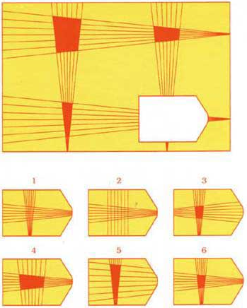

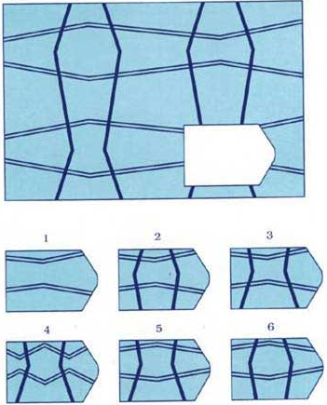

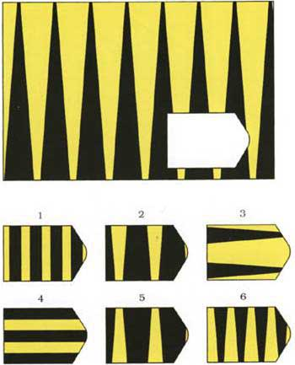

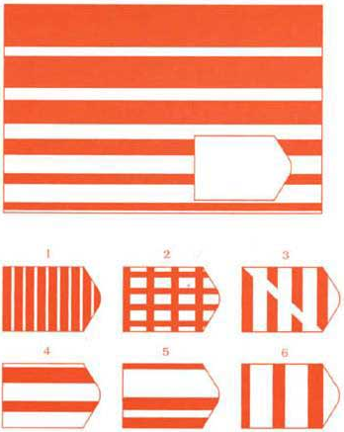

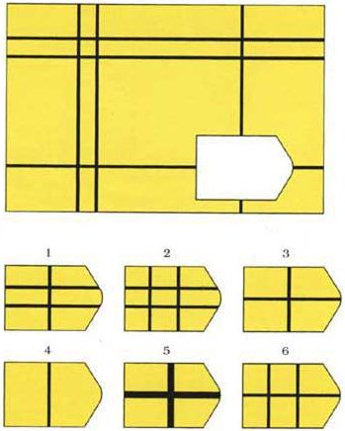

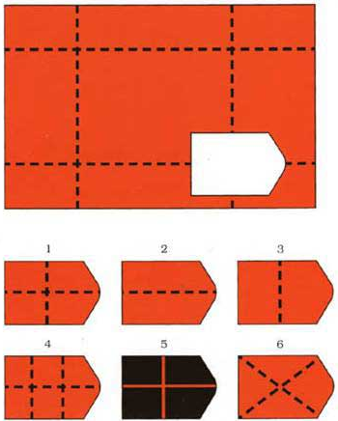

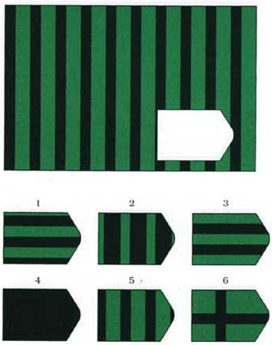

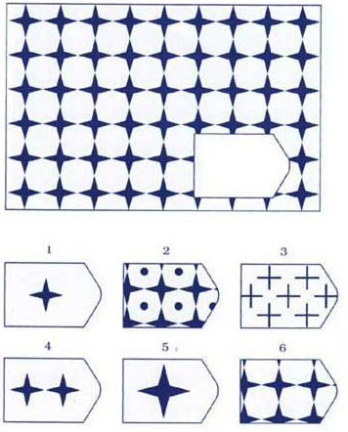

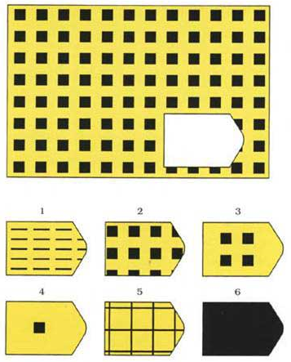

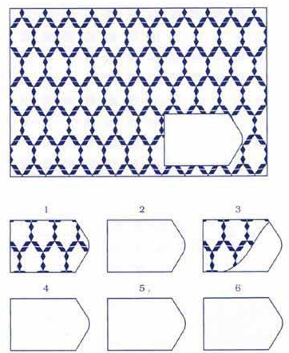

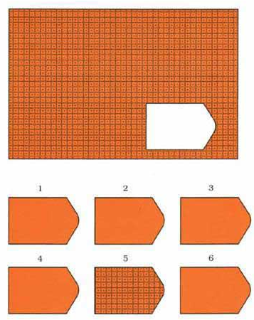

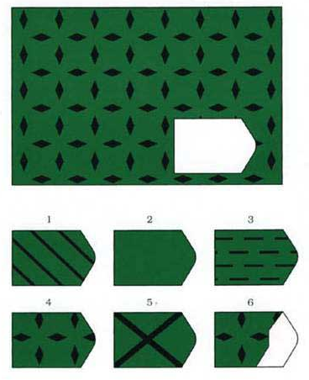

**Серія АВ**

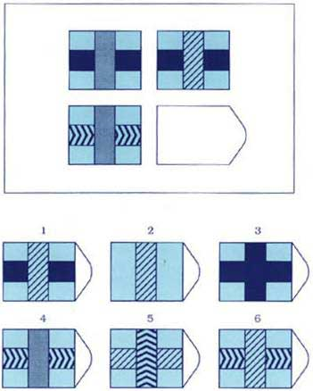

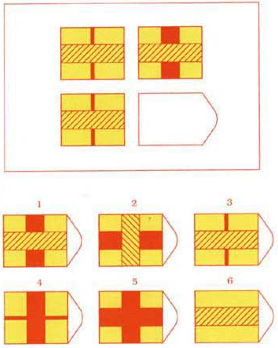

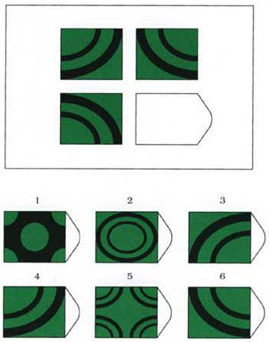

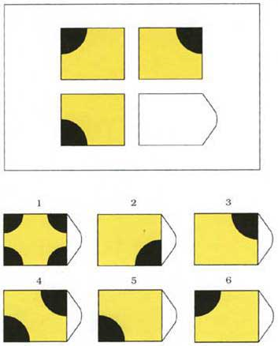

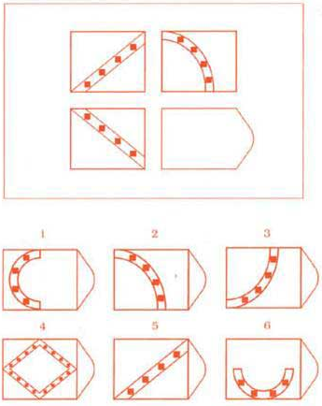

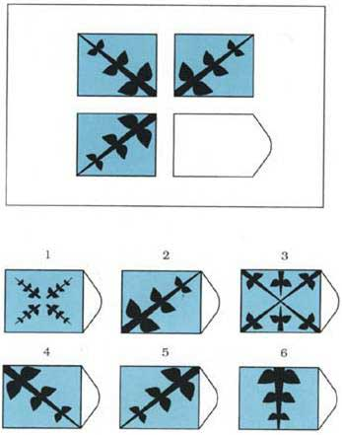

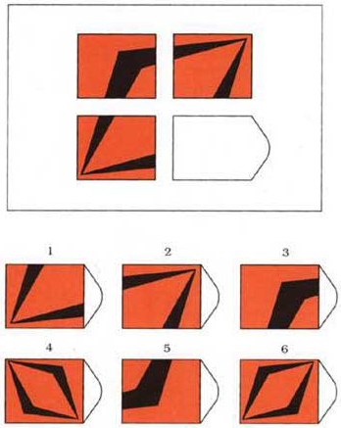

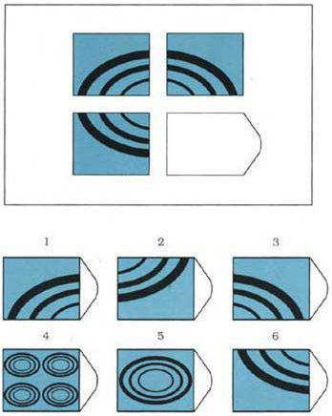

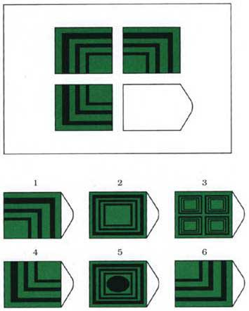

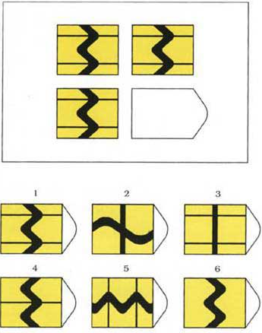

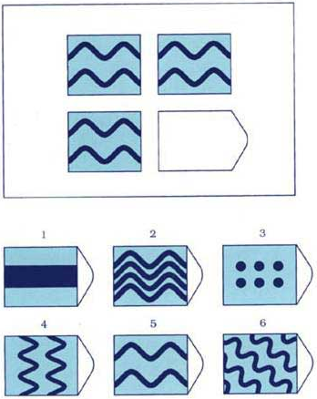

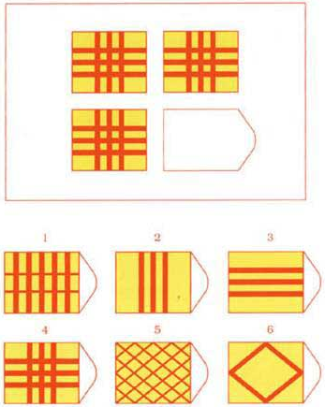

**Серія В**

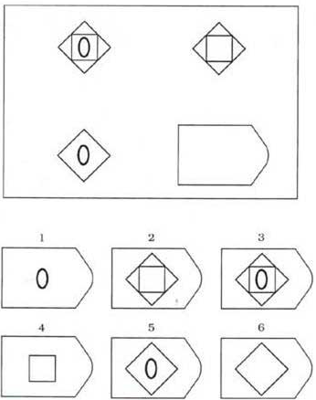

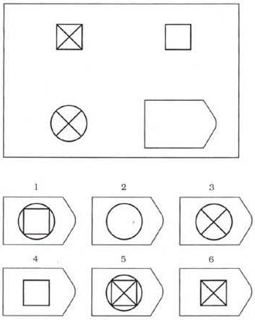

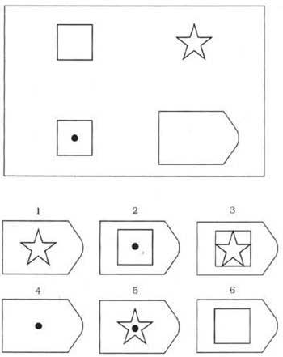

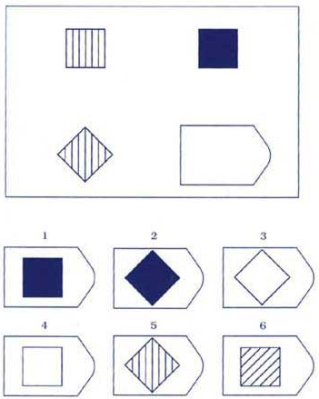

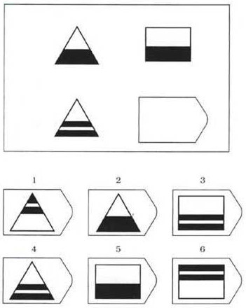

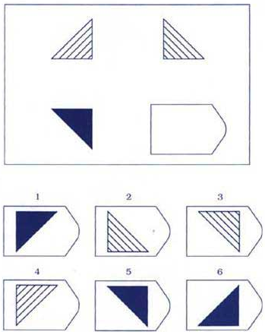

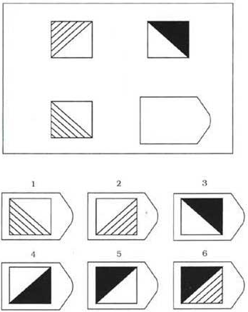

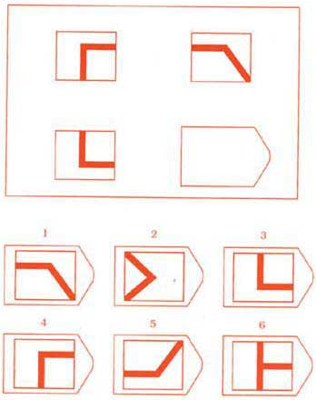

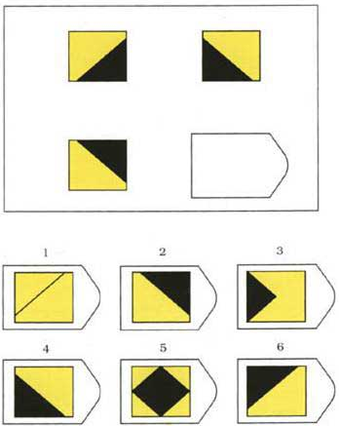

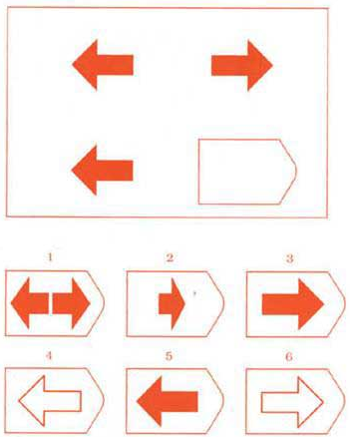

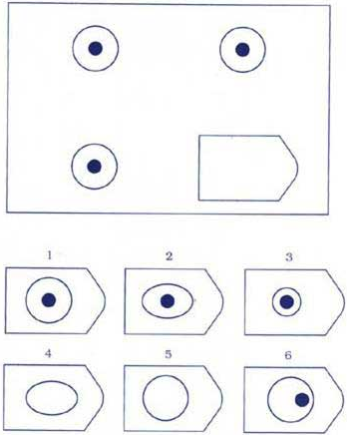

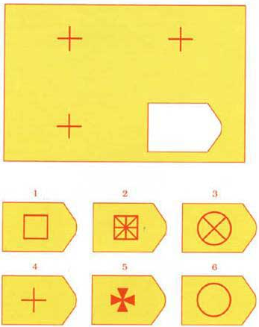

**Додаток Б**

**Методика «Кубики Кооса»**

Тест призначений для вивчення і виявлення тонких порушень просторової орієнтації та праксиса, а також використовується для вивчення діагностування наочно-дієвого інтелекту.

Принцип методу. Задача методики полягає в тім, що досліджуваний повинен відтворити за допомогою кубиків з нанесеними на них елементами задані геометричні візерунки. Усього необхідно виконати десять тестових завдань, що послідовно ускладнюються.

Процедура виконання тестових завдань. Досліджуваний одержує набір кубиків з елементами малюнків і бланк із малюнками, які він повинен «скласти» з кубиків. На екрані представлені малюнки, що дитина повинна скласти, починаючи з першого. Після того, як завдання виконане, з’являється другий малюнок і так далі до десятого. Усього 10 малюнків – 10 завдань, що виконуються послідовно та без перерв. Фіксується час виконання кожного завдання та сумарний час виконання тесту. Завдання від 1 до 10 виконуються послідовно, самостійно і без перерв. У момент, коли учень повідомляє оператора про виконання завдання (1-го, наприклад) оператор відзначає час (кнопкою на клавіатурі або секундоміром). Потім робить те ж, але по 2-му завданню.

Коли тест пройдений (після закінчення всіх завдань), дані відображаються в таблиці на екрані або заносяться оператором у відповідну таблицю програми (при роботі вручну із бланком і секундоміром). Потім натискається кнопка «Зберегти результати». Роздрукувати «Протокол дослідження просторової орієнтації». Показники комплексного обстеження психофізіологічного статусу; швидкість дії, №: 240–420 мс.

При підготовці до друку формується документ у форматі RTF сумісному з MS Word (версії 97/2000/XP/2003/2007), WordPad, OpenOffice Writer (версії 2.1/2.4/3.0). Залежно від того, яка з даних програм установлена на ПК і настроєна на роботу з документами RTF, при друку вона запускається з результатами обстеження. Протокол результатів обстеження не виробляється автоматично, протокол підготовлений до друку відкривається в програмі роботи з RTF-Файлами і потім оператор має можливість вписати додаткові відомості про проведення тесту або стан учня на момент тестування, після чого, користуючись меню файл/друк викликається діалог протоколу і з нього здійснюється друк. За необхідності результати обстеження можна зберегти для учня засобами програми працюючої з RTF і відправити електронною поштою або ж використовувати для інших потреб.

Необхідність таких досліджень полягає у необхідності визначення індивідуальних траєкторій психомоторного розвитку школярів і виявлення ступеню порушень просторової орієнтації й праксиса за об’єктивними параметрами психомоторних дій з метою розробки заходів психокорекції, спрямованої на вдосконалення психомоторної діяльності розумово відсталих учнів. При цьому когнітивні та рухові корекційні методи повинні застосовуватися в ієрархічному комплексі з обліком їх взаємодоповнюючого впливу з врахуванням характеру порушень психомоторних дій у кожної дитини.

Запропонована психофізіологічна діагностика у дітей з вадами розумового розвитку дозволяє виявити індивідуальні особливості їхнього психомоторного розвитку та заснована на порівнянні індивідуальних результатів досліджень швидкості психомоторних дій із середньостатистичними, що віддзеркалюють вікову норму. Обстеження вищезазначеного контингенту дітей проводиться з використанням модифікованого варіанту методики кубики «Кооса» на підставі визначення об’єктивних параметрів швидкості психомоторних дій і тонких порушень просторової орієнтації й праксиса, а також діагностування наочно-дієвого інтелекту.

Норми часу методики (для 10 завдань зростаючої складності) і зразки фігур наступні:

|  |  |  |  |  |  |  |  |  |  |  |
| --- | --- | --- | --- | --- | --- | --- | --- | --- | --- | --- |
| № завдання | 1 | 2 | 3 | 4 | 5 | 6 | 7 | 8 | 9 | 10 |
| Час, с | 60 | 60 | 60 | 60 | 60 | 60 | 120 | 120 | 120 | 120 |
| бали | 2–4 | 2–4 | 4 | 4 | 4 | 4 | 4 | 4 | 4 | 4 |
| Час, с | - | - |  | - | - | - | 31–40 | 40–70 |  |  |
| бали | - | - | - | - | - | - | 5 | 5 | 5 | 5 |
| Час, с | - | - | - | - |  | - | 1–30 | 1–45 | 1 | 60 |
| бали |  | - | - | - | - | - | 6 | 6 | 6 | 6 |